สรุปรายงานผล
การติดตามและประเมินผลกระบวนการบริหารยุทธศาสตร์

เป้าประสงค์ที่ ๑ : ชุมชนของอำเภอดอนจานเป็นชุมชนแห่งความสุขมีวัฒนธรรม
และวิถีสุขภาวะที่เข้มแข็งยั่งยืน ด้วยกลไกกาฬสินธุ์ ๓ ดี DHS

ตัวชี้วัดที่ ๑ : ร้อยละของหมู่บ้าน ชุมชนที่มีการจัดการสุขภาพเข้มแข็ง สู่การเป็น
ชุมชนแห่งสุขภาวะ ในระดับ ๕

โดย
      - นายจรูญ แลโสภา นักวิชาการสาธารณสุขชำนาญการ
      - นายธีร์ สุขสำราญ พยาบาลวิชาชีพชำนาญการ
      - นายธวัชชัย ค้อมค้อ นักวิชาการสาธารณสุขชำนาญการ
      - นางสาวเพชรระวี ดีใจ จพ.สาธารณสุขปฏิบัติงาน
      - น.ส.เนตรทราย กว้างชัยภูมิ นักแพทย์แผนไทย
      - นายปณัฐพล จิตนาเรียง พยาบาลวิชาชีพปฏิบัติการ
      - นายธนิษฐ์เวช ไหลบำรุงชัย นักแพทย์แผนไทย
      - นางสาวนิภาวรรณศิริวรรณ จพ.สาธารณสุขปฏิบัติงาน

รอบที่ ๒ ประจำปีงบประมาณ ๒๕๕๙
ชื่อหน่วยงาน คปสอ.ดอนจาน
อำเภอดอนจาน จังหวัดกาฬสินธุ์

ส่วนที่ ๑ บทสรุปสำหรับผู้บริหาร (Excutive Summery)

นิยามเป้าประสงค์ ( Goal Meaning)
ชุมชนแห่งความสุข หมายถึงประชาชนในชุมชนยึดหลักปรัชญาของเศรษฐกิจพอเพียงเป็นฐานในการดำเนินชีวิต ประชาชนในชุมชนเป็นคนดี มีสุขภาพที่ดี และมีสัมมาอาชีพรายได้พอดี ต่อการดำรงชีพตามเกณฑ์กาฬสินธุ์ ๓ ดี เฉพาะหมวดสุขภาพดี ที่กำหนดขึ้นเป็นการเฉพาะในยุทธศาสตร์สาธารณสุข
วัฒนธรรมสุขภาพหมายถึงชุมชนมีแนวทางในการสร้างสุขภาพดี ที่ยึดถือ ให้การยอมรับ และถือปฏิบัติร่วมกันสืบทอดต่อกันมา ปฏิบัติตามอย่างสม่ำเสมอจนกลายเป็นส่วนหนึ่งของชุมชน และมีการพัฒนามาอย่างต่อเนื่องให้ทันการเปลี่ยนแปลง และสถานการณ์สุขภาพ เพื่อนำไปสู่การลดโรคและปัญหาสุขภาพของชุมชนได้ เช่น งดเหล้างานบุญ/งานศพ , ทับหม้อเกลือ , การใช้สมุนไพรและผักพื้นบ้าน (น้ำหมัก,น้ำสมุนไพร) , เต้นคองก้า , หมอเหยา/หมอเป่า/ผีฟ้า , รำประยุกต์เพื่อออกกำลังกาย , การคะลำเพื่อเสริมสร้างสุขภาพ , แพทย์แผนไทย นวด อบ ประคบ, เกษตรอินทรีย์ , การควบคุมไข้เลือดออกด้วยแนวทางของชุมชน ฯลฯ
วิถีสุขภาวะ มีความเข้มแข็ง และยั่งยืน หมายถึง ชุมชนที่มีการดำเนินงาน เพื่อสร้างระบบสุขภาพของชุมชนอย่างมีส่วนร่วม เป็นระบบ เชื่อมโยง บูรณาการกับการดำเนินการตามโครงการกาฬสินธุ์ ๓ ดี เริ่มตั้งแต่มีสมัชชาสุขภาพ กลุ่ม องค์กร แกนนำด้านสุขภาพ และมีผู้นำการเปลี่ยนแปลง ในการสร้างวิถีสุขภาพที่ดีในชุมชน ที่เป็นรูปธรรม กำหนดบทบาทหน้าที่ชัดเจน มีและใช้ข้อมูล มาวางแผนแม่บทการพัฒนาสุขภาพชุมชน แผนกองทุนสุขภาพ ตำบล การระดมความคิดกำหนด จัดลำดับปัญหาชุมชน ออกแบบแนวทางพัฒนาหรือแก้ปัญหา กำหนดมาตรการของหมู่บ้าน ชุมชน ตำบล ตามวาระจังหวัด จนนำสู่การกำหนดนโยบายสาธารณะ ด้วยกลไกสมัชชาสุขภาพ และมีการดำเนินการตามแนวทาง ติดตามประเมิน แลกเปลี่ยนเรียนรู้กัน จนเกิดนวตกรรมชุมชน โดยเชื่อมโยงทรัพยากรทั้งภายใน ภายนอกชุมชน ได้แก่กองทุนสุขภาพระดับท้องถิ่น รพ.สต. องค์กรปกครองส่วนท้องถิ่น ศูนย์ประสานงานโครงการกาฬสินธุ์ ๓ ดี จนสามารถพึ่งตนเองด้านสุขภาพในเบื้องต้นได้
DHS(district health system) หมายถึงระบบการบริหารจัดการ เพื่อดำเนินงานด้านสุขภาพ เชื่อมโยงตั้งแต่ระดับอำเภอ ลงสู่พื้นที่ ตำบล หมู่บ้าน ชุมชน เน้นให้มีการทำงานร่วมกันอย่างเป็นเอกภาพ ของ ผอ.รพ. กับสาธารณสุขอำเภอ และการทำงานของ จนท.สาธารณสุข ร่วมกับองค์กรปกครองท้องถิ่นและชุมชน เพื่อบูรณาการทรัพยากร ความรู้ ด้วยกระบวนการมีส่วนร่วมสานพลัง ยึดพื้นที่ชุมชนเป็นฐานการพัฒนา ให้จัดบริการที่จำเป็น และส่งเสริมให้ชุมชนเข้มแข็ง พึ่งตนเองด้านสุขภาพ นำสู่เป้าหมายสูงสุดคือการมีสุขภาพดีของประชาชน ซึ่งมีการกำหนด ให้ทุกอำเภอมีการแก้ปัญหาตามบริบท
กาฬสินธุ์ ๓ดี DHS หมายถึงระบบการบริหารจัดการ เพื่อดำเนินงานด้านสุขภาพ เชื่อมโยงตั้งแต่ระดับอำเภอ ลงสู่พื้นที่ ตำบล หมู่บ้าน ชุมชน เน้นให้มีการทำงานร่วมกันของ หน่วยงานภายใน ได้แก่ ผอ.รพ. กับสาธารณสุขอำเภอ ประสานความร่วมมือหน่วยงานข้ามภาคส่วน ได้แก่ นายอำเภอ ส่วนราชการที่เกี่ยวข้อง ภาคีเครือข่ายทั้งภาครัฐ เอกชน ประชาสังคม และการทำงาน ร่วมกับองค์กรปกครองท้องถิ่น ชุมชน รพ.สต. เพื่อดำเนินงานตามกลไก โครงการกาฬสินธุ์ ๓ ดี ให้เกิดผลสัมฤทธิ์ตามตัวชี้วัด ในหมวดสุขภาพดี
จุดยืนและเข็มมุ่งของผลสัมฤทธิ์ในรอบปีงบประมาณ ๒๕๕๖-๒๕๖๐ ( Goal Positioning)
๑.การบูรณาการภาคีเครือข่าย ด้วยกลไกกาฬสินธุ์ ๓ ดี DHS เพื่อสนับสนุนท้องถิ่น ชุมชน ในการจัดการสุขภาพที่เข้มแข็ง ตามภูมิสังคม ในการดูแล เสริมสร้างสุขภาพ เพื่อการลดโรคและแก้ไขปัญหาสุขภาพ และดูแลตามกลุ่มวัย
๒.ยกระดับสุขศาลาสู่การเป็นแหล่งเรียนรู้ ในการจัดการสุขภาวะ เพื่อการพึ่งตนเองด้านสุขภาพ โดยท้องถิ่น ชุมชน เป็นเจ้าภาพหลักในการดำเนินงาน
๓.การบูรณาการกลไกกาฬสินธุ์ ๓ ดี DHS กำหนดนโยบายสาธารณะ ด้านสุขภาพ และนำสู่การปฏิบัติได้อย่างเป็นรูปธรรม
๔.ท้องถิ่น ชุมชน ประยุกต์ใช้ภูมิปัญญาท้องถิ่นมาเชื่อมโยงการดูแล รักษาสุขภาพ สร้างสรรค์คุณค่า ให้เกิดประโยชน์ พึ่งตนเองในมิติทางด้านสุขภาพ

จุดยืนปี ๒๕๕๙
๑.ชุมชน/ประชาชนมีระบบการจัดการสุขภาพที่เข้มแข็ง โดยยึดประชาชนเป็นศูนย์กลางด้วยหลักการบูรณาการภาคีทุกภาคส่วน ด้วยกลไก ๓ ดี DHS ในการดูแล เสริมสร้างสุขภาพ เพื่อการลดโรคและแก้ไขปัญหาสุขภาพ
๒.สุขศาลาของหมู่บ้าน เป็นศูนย์กลางจัดการสุขภาพชุมชน.
๓.สร้างหรือนำนโยบายสาธารณะ สู่การปฏิบัติ กำหนดเป็นกติกา หรือข้อตกลง ของชุมชน
๔.ประชาชนมีการนำแนวทางปรัชญาของเศรษฐกิจพอเพียง ภูมิปัญญาท้องถิ่น มาใช้ในมิติทางด้านสุขภาพ
๕.ชุมชนมีการจัดการสุขภาพที่เข้มแข็ง สู่การเป็นชุมชนแห่งสุขภาวะ

ตัวชี้วัดที่ ๑ : ร้อยละของหมู่บ้าน ชุมชนที่มีการจัดการสุขภาพเข้มแข็ง สู่การเป็นชุมชนแห่งสุขภาวะ ในระดับ ๕
หน่วยวัด : ร้อยละ
น้ำหนัก :๒๐
ค่าเป้าหมาย : ๘๐
คำอธิบาย :
หมู่บ้าน ชุมชนที่มีการจัดการสุขภาพเข้มแข็ง เป็นชุมชนแห่งสุขภาวะหมายถึง หมู่บ้าน ชุมชน ที่มีการจัดการด้านสุขภาพ ในหมู่บ้าน/ชุมชน เน้นกระบวนการหลัก ๕ ด้านได้แก่ การมีส่วนร่วมของชุมชน การจัดทำแผนด้านสุขภาพในหมู่บ้าน การจัดการงบประมาณเพื่อใช้พัฒนาด้านสุขภาพ การจัดกิจกรรมด้านสุขภาพในหมู่บ้าน และการประเมินผลการดำเนินงานในหมู่บ้าน ซึ่งทั้งหมดนี้ต้องดำเนินการโดยนักจัดการสุขภาพชุมชน อสม. นักประเมินชุมชน จิตอาสา และแกนนำฯในหมู่บ้าน/ชุมชน โดยมีเจ้าหน้าที่สาธารณสุข องค์กรปกครองส่วนท้องถิ่นและองค์กรอื่นๆร่วมสนับสนุนให้เกิดการขับเคลื่อนและเกิดกระบวนการจัดการด้านสุขภาพขึ้นครบ ๕ ด้าน ผ่านการประเมินจากเกณฑ์ที่กำหนด

การแปรผลการประเมิน มาตรฐานหมู่บ้านจัดการสุขภาพเข้มแข็ง
คะแนน | การมีส่วนร่วม | การจัดทำแผนด้านสุขภาพ | การจัดการงบประมาณ | การจัดกิจกรรมพัฒนา | การประเมินผล | ผลสัมฤทธิ์การจัดการสุขภาพ | ผลสัมฤทธิ์ด้านสุขภาวะ | รวมทั้งสิ้น
คะแนนเต็ม | ๓ | ๑ | ๑ | ๑ | ๑ | ๓ | ๑๐ | ๒๐
คะแนนที่ได้
สรุปผลการประเมินหมู่บ้านนี้
ผ่านเกณฑ์ระดับ ๕ หมายถึง ได้ ๑๕ คะแนนขึ้นไป
ไม่ผ่านเกณฑ์หมายถึง ได้น้อยกว่า ๑๕ คะแนนขึ้นไป

แบบสรุปผลการประเมินชุมชนที่ผ่านเกณฑ์การดำเนินงานชุมชนจัดการสุขภาพเข้มแข็ง
(เก็บไว้ รพ.สต. สำเนาส่ง สสอ.)
ชื่อหน่วยงาน รพ./รพ.สต.กุดครองตำบลดอนจานอำเภอดอนจานจังหวัดกาฬสินธุ์
ลำดับ | ชื่อหมู่บ้าน/ชุมชน | หมู่ที่ | ตำบล | จำนวนหลังคาเรือน | ประชากร |  |  | ผลการประเมิน
 |  |  |  |  | ชาย | หญิง | รวม | คะแนนที่ได้ | ผ่าน/ไม่ผ่าน
๑ | กุดครอง | ๔ | ดอนจาน | ๑๓๒ | ๒๘๙ | ๒๘๙ | ๕๗๘ | ๑๘ | ผ่าน
๒ | ด่านแต้ | ๕ | ดอนจาน | ๒๑๗ | ๓๑๕ | ๓๑๔ | ๙๙๒ | ๑๙ | ผ่าน
๓ | หนองแวงเกษตร | ๖ | ดอนจาน | ๔๙ | ๑๐๕ | ๑๐๑ | ๒๐๖ | ๑๖ | ผ่าน
๔ | กุดครอง | ๗ | ดอนจาน | ๒๕๑ | ๕๗๐ | ๕๗๕ | ๑,๑๔๕ | ๑๘ | ผ่าน
๕ | กุดครอง | ๘ | ดอนจาน | ๒๖๐ | ๕๗๖ | ๕๗๐ | ๑,๑๔๖ | ๑๙ | ผ่าน
๖ | ด่านแต้ | ๙ | ดอนจาน | ๑๗๗ | ๔๒๗ | ๓๙๗ | ๘๒๔ | ๑๘ | ผ่าน

หมู่บ้าน/ชุมชน จัดการสุขภาพเข้มแข็ง ปี ๒๕๕๙ ของ รพ.สต. กุดครองจำนวน ๓ หมู่บ้าน คือ

๑.ด่านแต้หมู่ที่ ๕ ตำบลดอนจาน อำเภอดอนจาน จังหวัดกาฬสินธุ์
๒.ด่านแต้หมู่ที่ ๙ ตำบลดอนจาน อำเภอดอนจาน จังหวัดกาฬสินธุ์
๓.กุดครองหมู่ที่ ๘ ตำบลดอนจาน อำเภอดอนจาน จังหวัดกาฬสินธุ์

แบบสรุปผลการประเมินชุมชนที่ผ่านเกณฑ์การดำเนินงานชุมชนจัดการสุขภาพเข้มแข็ง
(เก็บไว้ รพ.สต. สำเนาส่ง สสอ.)
ชื่อหน่วยงาน รพ.สต.บ้านม่วง ตำบลม่วงนา อำเภอดอนจาน จ.กาฬสินธุ์
ลำดับ | ชื่อหมู่บ้าน/ชุมชน | หมู่ที่ | ตำบล | จำนวนหลังคาเรือน | ประชากร |  |  | ผลการประเมิน
 |  |  |  |  | ชาย | หญิง | รวม | คะแนนที่ได้ | ผ่าน/ไม่ผ่าน
๑ | หนองเขื่อนช้าง | ๗ | ม่วงนา | ๑๕๙ | ๓๑๖ | ๓๑๓ | ๖๒๙ | ๑๗ | ผ่าน
๒ | นาเหนือ | ๖ | ม่วงนา | ๑๘๖ | ๔๕๙ | ๑๕๘ | ๙๑๗ | ๑๕ | ผ่าน
๓ | นาน้อย | ๕ | ม่วงนา | ๒๑๑ | ๔๘๘ | ๔๖๑ | ๙๔๕ | ๑๕ | ผ่าน
๔ | ม่วงใต้ | ๓ | ม่วงนา | ๖๑ | ๑๒๙ | ๑๔๑ | ๒๗๐ | ๑๖ | ผ่าน
๕ | ม่วงกลาง | ๑ | ม่วงนา | ๑๔๙ | ๓๐๐ | ๒๗๐ | ๕๗๐ | ๑๕ | ผ่าน
๖ | ม่วงใหม่พัฒนา | ๙ | ม่วงนา | ๖๑ | ๑๓๓ | ๑๓๗ | ๒๗๐ | ๑๖ | ผ่าน
๗ | หนองมั่ง | ๘ | ม่วงนา | ๖๐ | ๑๓๘ | ๑๔๘ | ๒๘๖ | ๑๗ | ผ่าน
๘ | นาใหญ่ | ๔ | ม่วงนา | ๙๐ | ๒๒๑ | ๒๓๒ | ๔๕๓ | ๑๕ | ผ่าน
๙ | ม่วงเหนือ | ๒ | ม่วงนา | ๗๔ | ๑๖๕ | ๑๖๐ | ๓๒๕ | ๑๖ | ผ่าน

ชื่อหน่วยงาน รพ./รพ.สต.บ้านม่วง ตำบลม่วงนา อำเภอดอนจาน จังหวัดกาฬสินธุ์
หมู่บ้าน/ชุมชน จัดการสุขภาพเข้มแข็ง ปี ๒๕๕๙ ของ รพ.สต.บ้านม่วง จำนวน ๓ หมู่บ้าน คือ
๑.บ้านหนองเขื่อนช้าง หมู่ที่ ๗ ตำบลม่วงนา
๒.บ้านนาเหนือ หมู่ที่ ๖ ตำบลม่วงนา
๓.บ้านนาน้อย หมู่ที่ ๕ ตำบลม่วงนา

แบบสรุปผลการประเมินชุมชนที่ผ่านเกณฑ์การดำเนินงานชุมชนจัดการสุขภาพเข้มแข็ง
(เก็บไว้ รพ.สต. สำเนาส่ง สสอ.)
ชื่อหน่วยงาน รพ./รพ.สต.ดงเจริญตำบลดงพยุงอำเภอดอนจานจังหวัดกาฬสินธุ์
ลำดับ | ชื่อหมู่บ้าน/ชุมชน | หมู่ที่ | ตำบล | จำนวนหลังคาเรือน | ประชากร |  |  | ผลการประเมิน
 |  |  |  |  | ชาย | หญิง | รวม | คะแนนที่ได้ | ผ่าน/ไม่ผ่าน
๑ | ดงพยุงใต้ | ๑ | ดงพยุง | ๑๐๕ | ๒๑๘ | ๒๔๕ | ๔๖๓ | ๑๘ | ผ่าน
๒ | ดงพยุงเหนือ | ๒ | ดงพยุง | ๗๒ | ๑๕๐ | ๑๔๑ | ๒๙๑ | ๑๙ | ผ่าน
๓ | ดอนหนองแซง | ๓ | ดงพยุง | ๗๖ | ๑๘๐ | ๑๘๗ | ๓๖๗ | ๑๙ | ผ่าน
๔ | ดงเย็น | ๔ | ดงพยุง | ๗๕ | ๑๕๙ | ๑๕๘ | ๓๑๗ | ๑๗ | ผ่าน
๕ | หัวคูดิน | ๕ | ดงพยุง | ๑๐๘ | ๒๕๐ | ๒๔๔ | ๔๙๔ | ๑๙ | ผ่าน
๖ | โนนกกจิก | ๖ | ดงพยุง | ๑๒๓ | ๒๙๔ | ๒๖๗ | ๕๖๑ | ๑๙ | ผ่าน
๗ | แก้งนาง | ๗ | ดงพยุง | ๑๔๐ | ๓๓๔ | ๓๓๘ | ๖๗๒ | ๑๗ | ผ่าน
๘ | โนนเมืองทอง | ๘ | ดงพยุง | ๙๔ | ๒๒๐ | ๒๒๕ | ๔๔๕ | ๑๘ | ผ่าน
๙ | ป่าไผ่ | ๙ | ดงพยุง | ๕๗ | ๑๒๔ | ๑๒๒ | ๒๔๖ | ๑๘ | ผ่าน
๑๐ | ดงเจริญ | ๑๐ | ดงพยุง | ๑๒๗ | ๒๙๑ | ๒๘๔ | ๕๗๕ | ๑๘ | ผ่าน
๑๑ | คำหอม | ๑๑ | ดงพยุง | ๑๗๐ | ๓๑๘ | ๓๔๐ | ๖๕๘ | ๑๘ | ผ่าน
๑๒ | ดงอุดม | ๑๒ | ดงพยุง | ๑๐๐ | ๒๔๗ | ๒๕๐ | ๔๙๗ | ๑๘ | ผ่าน
๑๓ | โนนทัน | ๑๓ | ดงพยุง | ๗๓ | ๑๕๙ | ๑๘๘ | ๓๔๗ | ๑๘ | ผ่าน

หมู่บ้าน/ชุมชน จัดการสุขภาพเข้มแข็ง ปี ๒๕๕๙ ของ รพ.สต.ดงเจริญจำนวน ๓ หมู่บ้าน คือ

๑.บ้านดงเจริญหมู่ที่ ๑๐ ตำบลดงพยุง อำเภอดอนจาน จังหวัดกาฬสินธุ์
๒.บ้านโนนเมืองทอง หมู่ที่ ๘ ตำบลดงพยุง อำเภอดอนจาน จังหวัดกาฬสินธุ์
๓.บ้านแก้งนางหมู่ที่ ๗ ตำบลดงพยุง อำเภอดอนจาน จังหวัดกาฬสินธุ์

แบบสรุปผลการประเมินชุมชนที่ผ่านเกณฑ์การดำเนินงานชุมชนแห่งความสุข (หมู่บ้าน/ชุมชน ๓ ดี)
(เก็บไว้ รพ.สต. สำเนาส่ง สสอ.)
ชื่อหน่วยงาน รพ./รพ.สต.นาจำปา ตำบลนาจำปา อำเภอดอนจาน จ.กาฬสินธุ์
ลำดับ | ชื่อหมู่บ้าน/ชุมชน | หมู่ที่ | ตำบล | จำนวนหลังคาเรือน | ประชากร |  |  | ผลการประเมิน
 |  |  |  |  | ชาย | หญิง | รวม | คะแนนที่ได้ | ผ่าน/ไม่ผ่าน
๑ | บ้านโนนสวรรค์ | ๑ | นาจำปา | ๙๑ | ๑๙๙ | ๑๙๗ | ๓๙๖ | ๑๙ | ผ่าน
๒ | บ้านดงเย็น | ๔ | นาจำปา | ๑๓๓ | ๒๘๐ | ๒๘๐ | ๕๖๐ | ๒๐ | ผ่าน
๓ | บ้านงิ้วงาม | ๖ | นาจำปา | ๑๗๕ | ๔๔๕ | ๓๙๗ | ๘๔๒ | ๑๙ | ผ่าน
๔ | บ้านโนนสามัคคี | ๗ | นาจำปา | ๑๒๑ | ๒๔๑ | ๒๖๐ | ๕๐๑ | ๒๐ | ผ่าน
๕ | บ้านนาจำปา | ๘ | นาจำปา | ๑๔๓ | ๓๑๕ | ๓๑๘ | ๖๓๓ | ๑๙ | ผ่าน
๖ | บ้านโนนหนามแท่ง | ๙ | นาจำปา | ๑๘๕ | ๓๙๒ | ๓๙๒ | ๗๘๔ | ๑๙ | ผ่าน
หมู่บ้าน/ชุมชน จัดการสุขภาพชุมชนเข้มแข็ง ปี ๒๕๕๙ ของ รพ.สต.นาจำปา จำนวน ๓ หมู่บ้าน คือ
๑.บ้านโนนสวรรค์ หมู่ที่ ๑ ต.นาจำปา
๒.บ้านโนนสามัคคี หมู่ที่ ๗ ต.นาจำปา
๓.บ้านโนนหนามแท่ง หมู่ที่ ๙ ต.นาจำปา

แบบสรุปผลการประเมินชุมชนที่ผ่านเกณฑ์การดำเนินงานชุมชนจัดการสุขภาพเข้มแข็ง
(เก็บไว้ รพ.สต. สำเนาส่ง สสอ.)
ชื่อหน่วยงาน รพ./รพ.สต. สะอาดไชยศรีตำบลสะอาดไชยศรี อำเภอดอนจานจังหวัดกาฬสินธุ์
ลำดับ | ชื่อหมู่บ้าน/ชุมชน | หมู่ที่ | ตำบล | จำนวนหลังคาเรือน | ประชากร |  |  | ผลการประเมิน
 |  |  |  |  | ชาย | หญิง | รวม | คะแนนที่ได้ | ผ่าน/ไม่ผ่าน
๑ | สะอาดไชยศรี | ๓ | สะอาดไชยศรี | ๑๗๓ | ๓๖๔ | ๓๖๖ | ๗๓๐ | ๑๘ | ผ่าน
๒ | สายป่าแดง | ๔ | สะอาดไชยศรี | ๑๔๙ | ๓๑๕ | ๓๑๔ | ๖๒๙ | ๑๖ | ผ่าน
๓ | สะอาดไชยศรี | ๕ | สะอาดไชยศรี | ๑๐๑ | ๑๘๗ | ๒๒๕ | ๔๑๒ | ๑๘ | ผ่าน
๔ | อ่างคำ | ๗ | สะอาดไชยศรี | ๖๑ | ๑๑๐ | ๑๒๒ | ๒๓๒ | ๑๘ | ผ่าน
๕ | ภูเงิน | ๘ | สะอาดไชยศรี | ๘๔ | ๑๖๕ | ๑๔๔ | ๓๐๙ | ๑๖ | ผ่าน

หมู่บ้าน/ชุมชน จัดการสุขภาพเข้มแข็ง ปี ๒๕๕๙ ของ รพ.สต.สะอาดไชยศรีจำนวน ๓ หมู่บ้าน คือ
๑. บ้านอ่างคำหมู่ที่ ๗ ตำบลสะอาดไชยศรี อำเภอดอนจาน จังหวัดกาฬสินธุ์
๒. บ้านสะอาดไชยศรีหมู่ที่ ๓ ตำบลสะอาดไชยศรี อำเภอดอนจาน จังหวัดกาฬสินธุ์
๓. บ้านสายป่าแดงหมู่ที่ ๔ ตำบลสะอาดไชยศรี อำเภอดอนจาน จังหวัดกาฬสินธุ์

แบบสรุปผลการประเมินชุมชนที่ผ่านเกณฑ์การดำเนินงานชุมชนแห่งความสุข (หมู่บ้าน/ชุมชน ๓ ดี)
(เก็บไว้ รพ.สต. สำเนาส่ง สสอ.)
ชื่อหน่วยงาน รพ./รพ.สต หนองแวงแสน ตำบล นาจำปา อำเภอ ดอนจาน จังหวัดกาฬสินธุ์
ลำดับ | ชื่อหมู่บ้าน/ชุมชน | หมู่ที่ | ตำบล | จำนวนหลังคาเรือน | ประชากร |  |  | ผลการประเมิน
 |  |  |  |  | ชาย | หญิง | รวม | คะแนนที่ได้ | ผ่าน/ไม่ผ่าน
๑ | บ้านหนองแวงแสน | ๒ | นาจำปา | ๑๐๙ | ๒๔๔ | ๒๑๗ | ๔๖๑ | ๑๖ | ผ่าน
๒ | บ้านหนองโพน | ๓ | นาจำปา | ๑๓๔ | ๒๓๙ | ๒๓๐ | ๔๖๙ | ๑๗ | ผ่าน
๓ | บ้านโนนสมบูรณ์ | ๕ | นาจำปา | ๑๓๐ | ๒๔๙ | ๒๗๕ | ๕๒๔ | ๑๗ | ผ่าน
หมู่บ้าน/ชุมชน ๓ ดี ของ รพ.สต. คือ บ้านหนองโพน หมู่ที่ ๓ ต.นาจำปา

สรุป การดำเนินงานหมู่บ้านจัดการสุขภาพเข้มแข็ง ปี ๒๕๕๙
อำเภอดอนจานจังหวัดกาฬสินธุ์

สูตรคำนวณ
จำนวนหมู่บ้านที่ผ่านเกณฑ์ ในระดับ ๕ X ๑๐๐
จำนวนหมู่บ้านเป้าหมายการพัฒนาทั้งหมด(สถานบริการละ ๓ หมู่บ้าน/ชุมชน)

= จำนวนหมู่บ้านที่ผ่านเกณฑ์ ๑๖ หมู่บ้าน X ๑๐๐ = ๑๐๐%
จำนวนหมู่บ้านเป้าหมายการพัฒนาทั้งหมด ๑๖ หมู่บ้าน

เกณฑ์การให้คะแนน
รายละเอียด | คะแนน
๑.หมู่บ้าน ชุมชนที่มีการจัดการสุขภาพเข้มแข็ง สู่การเป็นชุมชนแห่งสุขภาวะ น้อยกว่าร้อยละ ๒๐ | ๑
๒. หมู่บ้าน ชุมชนที่มีการจัดการสุขภาพเข้มแข็ง สู่การเป็นชุมชนแห่งสุขภาวะ ร้อยละ ๒๐ – ๓๙ | ๒
๓.หมู่บ้าน ชุมชนที่มีการจัดการสุขภาพเข้มแข็ง สู่การเป็นชุมชนแห่งสุขภาวะ ไม่เกินร้อยละ ๔๐ – ๕๙ | ๓
๔.หมู่บ้าน ชุมชนที่มีการจัดการสุขภาพเข้มแข็ง สู่การเป็นชุมชนแห่งสุขภาวะ ไม่เกินร้อยละ ๖๐ – ๗๙ | ๔
๕.หมู่บ้าน ชุมชนที่มีการจัดการสุขภาพเข้มแข็ง สู่การเป็นชุมชนแห่งสุขภาวะ ร้อยละ ๘๐ขึ้นไป | ๕

สรุปผล อำเภอดอนจาน ได้ ร้อยละ ๑๐๐
ได้ ๕ คะแนน

ส่วนที่ ๒ ระเบียบวิธีการประเมินผล

๒.๑ วิธีการประเมินผล เช่น การสัมภาษณ์ , สัมภาษณ์สุ่ม ตรวจเอกสาร
ใช้วิธีการสัมภาษณ์ทีมบูรณาการนักจัดการสุขภาพที่ผ่านการอบรมในชุมชนผู้นำชุมชน, อสม.ในหมู่บ้าน คณะกรรมการ ๓ ดี คณะกรรมการกอทุนสุขภาพ สัมภาษณ์สุ่มจากผู้ที่เกี่ยวข้องและได้รับผลประโยชน์จากเป้าประสงค์หรือโครงการ และตรวจเอกสารหลักฐานที่เกี่ยวข้อง

แบบประเมินชุดที่ ๓
แบบสนทนากลุ่มกึ่งโครงสร้าง
เป้าประสงค์ที่ ๑ ชุมชนของจังหวัดกาฬสินธุ์เป็นชุมชนแห่งความสุข มีวัฒนธรรมสุขภาพ และวิถีสุขภาวะที่เข้มแข็งและยั่งยืน ด้วยกลไกกาฬสินธุ์ ๓ ดี DHS
วัตถุประสงค์ เพื่อประเมินการมีส่วนร่วม ของกระบวนการดำเนินงานการจัดการสุขภาพของหมู่บ้านชุมชน
กลุ่มเป้าหมายผู้ใหญ่บ้าน ประธาน อสม. กรรมการ ๓ ดี DHS ตำบล/หมู่บ้าน/ชุมชน และประชาชน
ครบทุกกลุ่มรวมกันอย่างน้อย ๑๕ คน
คำถาม
๑.ประชาชน กลุ่ม องค์กรในหมู่บ้าน/ชุมชน มีส่วนร่วมในการจัดการสุขภาพของชุมชน หรือไม่อย่างไร
………………………………………………………………………………………………………………………………………………………………………………………………………………………………………………………………………………………………
๒.ประชาชน กลุ่ม องค์กรในหมู่บ้าน/ชุมชน มีส่วนร่วมในการจัดทำแผนด้านสุขภาพหรือไม่อย่างไร
………………………………………………………………………………………………………………………………………………………………………………………………………………………………………………………………………………………………

๓.ประชาชน กลุ่ม องค์กรในหมู่บ้าน/ชุมชน มีส่วนร่วมในการจัดกิจกรรมพัฒนาสุขภาพในหมู่บ้าน /
ชุมชนหรือไม่อย่างไร
………………………………………………………………………………………………………………………………………………………………………………………………………………………………………………………………………………………………
๔.ประชาชน กลุ่ม องค์กรในหมู่บ้าน/ชุมชน มีส่วนร่วมในการประเมินผลการจัดการด้านสุขภาพ
ในหมู่บ้าน / ชุมชนหรือไม่อย่างไร
………………………………………………………………………………………………………………………………………………………………………………………………………………………………………………………………………………………………
๕.การจัดการด้านสุขภาพ ในหมู่บ้าน / ชุมชน มีปัญหา อุปสรรค ข้อเสนอแนะ หรือไม่ อย่างไร
………………………………………………………………………………………………………………………………………………………………………………………………………………………………………………………………………………………………

๒.๒ เครื่องมือ ได้แก่ แบบ Checklist /ใบสรุปผลการประเมินยุทธศาสตร์รายอำเภอ

๑. แบบประเมินชุมชนจัดการสุขภาพเข้มแข็ง สู่การเป็นชุมชนแห่งสุขภาวะปีงบประมาณ ๒๕๕๙
๒. แบบประเมินชุดที่ ๒ แบบ Checklits เป้าประสงค์ที่ ๑: ชุมชนของจังหวัดกาฬสินธุ์เป็นชุมชนแห่งความสุข มีวัฒนธรรมสุขภาพและวิถีสุขภาวะที่เข้มแข็งและยั่งยืน ด้วยกลไกกาฬสินธุ์ ๓ ดี DHS

แบบประเมินชุมชนจัดการสุขภาพเข้มแข็ง สู่การเป็นชุมชนแห่งสุขภาวะปีงบประมาณ ๒๕๕๙
วิธีการประเมิน :ให้ อสม.และแกนนำกลุ่มต่าง ๆ ในหมู่บ้าน ปรึกษาหารือ พิจารณาและหาข้อสรุปร่วมกันในแต่ละข้อคำถาม ตามสภาพความเป็นจริงของหมู่บ้าน
โดยเติมข้อความลงในช่องว่าง และ / หรือ ทำเครื่องหมาย ใน ให้ครบถ้วนสมบูรณ์
ข้อมูลพื้นฐานหมู่บ้าน
๑) ชื่อหมู่บ้าน/ ชื่อชุมชน………………..……….........…….…หมู่ที่……….………ตำบล………………….….………..……
อำเภอ……...……......…..จังหวัด……………...รหัสสถานบริการ (เฉพาะเจ้าหน้าที่บันทึก)………..……..…….
จำนวนหลังคาเรือน……………………หลัง จำนวนประชากร...……………………………..คน
เป็นหมู่บ้านในเขต อบต. เทศบาลตำบล เทศบาลเมือง เทศบาลนคร
๒) เป็นพื้นที่ในตำบลจัดการสุขภาพ ปี ๒๕๕๘-๒๕๕๙
เป็น
ไม่เป็น
๓) องค์กรอาสาสมัคร / เครือข่ายภาคประชาชนในระดับหมู่บ้าน
๓.๑) มีอาสาสมัครสาธารณสุขประจำหมู่บ้าน (อสม.) จำนวน..……….….…..คน
๓.๒) มีแกนนำสุขภาพประจำครอบครัว (กสค.) จำนวน. …..…………..คน
๓.๓) มีกลุ่ม / ชมรมด้านสุขภาพต่างๆ ที่ตั้งขึ้นในหมู่บ้าน และยังมีกิจกรรมอยู่ในชุมชน
ไม่มีกลุ่ม/ชมรม
มี ได้แก่ (ตอบได้หลายข้อ)
๑. ออกกำลังกาย / แอโรบิก/ รำไม้พลอง ๒. ทู บี นัมเบอร์ วัน ๓. เกษตรปลอดสารพิษ
๔. แพทย์พื้นบ้าน / สมุนไพร ๕. ผู้สูงอายุ ๖. กลุ่มกีฬา
๗. กลุ่มจิตอาสา ๘. แกนนำเอดส์ ๙. คุ้มครองผู้บริโภค
๑๐. กลุ่มพิทักษ์สิทธิ์ / สิ่งแวดล้อม ๑๑. ชมรมสร้างสุขภาพหมู่บ้าน๑๒. อื่นๆ………………..
๓.๔) มีกลุ่ม/ชมรม/คณะกรรมการ /คณะทำงาน ด้านการพัฒนาหมู่บ้าน ชุมชน ที่ตั้งขึ้น และยังมีกิจกรรมอยู่อย่าง
ชัดเจน
ไม่มีคณะกรรมการ /คณะทำงาน ด้านการพัฒนาหมู่บ้าน ชุมชน
มี ได้แก่ (ตอบได้หลายข้อ)
๑. คณะกรรมการ ๓ ดี ๒. หมอครอบครัว ๓. ชมรมปราชญ์
๔. แปลงเกษตร ที่ได้รับเครื่องหมายอาหารปลอดภัย KS จำนวน...........แปลง ๕. นักจัดการสุขภาพ
๖. อื่นๆ………………..
๔) ศูนย์บริการสุขภาพโดยชุมชน
ไม่มี
มี รูปแบบ ศสมช. มี รูปแบบ สุขศาลาฯ มี อื่นๆ………………..
ปัจจุบันยังเปิดให้บริการ ในด้าน (ตอบได้หลายข้อ)
๑. รูปแบบ ศสมช.การด้านการพยาบาลเบื้องต้น ๒. เป็นที่จำหน่ายยาสามัญประจำบ้าน
๓. ใช้เป็นศูนย์ข้อมูลหมู่บ้าน ๔. เป็นศูนย์กลางการถ่ายทอดความรู้ด้านสุขภาพ
๕. มีบริการเจาะเลือดทีสุขศาลา รับยาเบาหวานที่ สถานีอนามัยหรือ โรงพยาบาล
๖. มีบริการแพทย์แผนไทย นวด หรืออบ หรือประคบ
๗. มีบริการคัดกรองสารเคมีตกค้างในเลือดเกษตรกร
๘. อื่นๆ………………..
ส่วนที่ ๑ : การมีส่วนร่วมในการจัดการสุขภาพของชุมชน
(๑.๑) การจัดเวทีการประชุมขององค์กรอสม.
๑. เจ้าหน้าที่เป็นผู้กำหนดเวทีและวาระการประชุมให้กับ อสม.
๒. อสม. ร่วมกับเจ้าหน้าที่สาธารณสุข เป็นผู้กำหนดเวทีและวาระการประชุม
๓. อสม. และองค์กรในชุมชน เป็นผู้กำหนดเวทีและวาระการประชุม โดยเจ้าหน้าที่เป็นเพียงผู้สนับสนุน
(๑.๒) กลุ่มองค์กรใดที่ร่วมในการขับเคลื่อนการพัฒนาสุขภาพในชุมชนด้วยกระบวนการแผนชุมชน แผนกองทุนสุขภาพ
๑. มีเพียงเจ้าหน้าที่สาธารณสุข และ อสม. ที่เป็นผู้ดำเนินกิจกรรมด้านสุขภาพตามแผนงานพัฒนาสุขภาพ
ในหมู่บ้าน
๒. มีกลุ่มอสม.ร่วมกับนักจัดการสุขภาพ กรรมการกองทุนสุขภาพ สมาชิก อปท.และเจ้าหน้าที่สาธารณสุขจัดทำแผนงานพัฒนาสุขภาพ ในหมู่บ้านหรือแผนกองทุนสุขภาพ
๓. มีกลุ่มองค์กรต่างๆในชุมชนร่วมกับอสม.ร่วมกระบวนการแผนชุมชน แผนกองทุนสุขภาพ(ทีมประชาคมในหมู่บ้าน การเจรจาพาที) ร่วมกันผลักดันกิจกรรมพัฒนาสุขภาพจนได้รับอนุมัติงบประมาณ(อาจร่วมเป็นเวทีระดับตำบล) ให้ระบุชื่อ
(๑.๓) การกำหนดกติกาของชุมชน หรือ กฎข้อบังคับของหมู่บ้าน / ชุมชน / ตำบล เพื่อพัฒนาหรือแก้ไขปัญหาด้านสุขภาพของชุมชนเช่น มาตรการควบคุมไข้เลือดออก กฎห้ามทิ้งขยะ หรือกฎห้ามสูบบุหรี่ในที่สาธารณะ หรือมาตรการด้านยาเสพติด หรือมาตรการลด ละ เลิกการใช้สารเคมีในการเกษตร งานศพ งานบุญปลอดแอลกอฮอล์ ถนนสายบุญ ฯลฯ (เป็นลายลักษณ์ อักษร ป้าย ในสู่การปฏิบัติ อย่างชัดเจน เป็นรูปธรรม)
- ระดับหมู่บ้าน/ชุมชน ๑. ไม่มี
๒. มี การกำหนดข้อตกลง / มาตรการของหมู่บ้าน / ชุมชน
๑ - ๒เรื่อง ๓เรื่อง มากกว่า ๓เรื่อง
ให้ระบุชื่อกติกาของชุมชน.................................................................................................................................................
- ระดับตำบล ๓. ไม่มี
๔. มี การกำหนดข้อบังคับของ อบต.หรือ ข้อเทศบัญญัติ ของเทศบาล
๑ - ๒เรื่อง ๓เรื่อง มากกว่า ๓เรื่อง
ให้ระบุชื่อกติกาของตำบล.................................................................................................................................................
ส่วนที่ ๒การจัดทำแผนด้านสุขภาพโดยชุมชน
(๒.๑) ปี ๒๕๕๘-๒๕๕๙ หมู่บ้านมีการจัดทำ แผนด้านสุขภาพหมู่บ้าน / ชุมชนหรือร่วมทำแผนกองทุนสุขภาพ หรือไม่
ไม่มี
มี ๑. เจ้าหน้าที่สาธารณสุข เป็นผู้ทำให้ทั้งหมด
๒. เจ้าหน้าที่สาธารณสุขอสม. และ / หรือ แกนนำชุมชนประชุมร่วมกันจัดทำ
โดยระบุวิธีการ
หลัก เพียง ๑ ข้อ
เท่านั้น
แผนสุขภาพ แผนกองทุนสุขภาพ
๓. อสม. และแกนนำชุมชน ร่วมกันจัดทำแผนสุขภาพ
๔. อสม. แกนนำชุมชน และประชาชน ร่วมกันจัดทำประชาคม เพื่อสร้างแผนสุขภาพ
๕. อสม. แกนนำชุมชน กรรมการกองทุนสุขภาพ และผู้เกี่ยวข้อง ร่วมกันสร้างและใช้แผนที่
ทางเดินยุทธศาสตร์ในชุมชน
(๒.๒) กลุ่ม / องค์กรที่มีส่วนร่วมในการจัดทำแผน และ ร่วมกิจกรรม การดำเนินงานสุขภาพในชุมชน
มีกลุ่ม / องค์กรใดบ้าง( ตอบได้หลายข้อ )
๑. ผู้ใหญ่บ้าน / ผู้ช่วยผู้ใหญ่บ้าน๒. คณะกรรมการหมู่บ้าน ๓. ประธาน อบต. / นายกอบต.
๔. สมาชิก อบต. ๕. ครู / กรรมการสถานศึกษา ๖. พระ / ตัวแทนวัด
๗. กลุ่มแม่บ้าน ๘. กลุ่มเยาวชน ๙. กลุ่มผู้สูงอายุ
๑๐. ตัวแทนกลุ่มพัฒนาอาชีพ / กลุ่มร้านค้า
๑๑. ตัวแทนกลุ่มต่างๆเช่น กลุ่มออมทรัพย์ /กลุ่มสหกรณ์ ฯลฯ
๑๒. กรรมการกองทุนสุขภาพ ๑๓. นักจัดการสุขภาพ๑๔. เจ้าหน้าที่กระทรวงอื่นๆ……………

ส่วนที่ ๓การจัดการงบประมาณเพื่อใช้ในการพัฒนาสุขภาพ
(๓.๑) ในปี๒๕๕๘-๒๕๕๙ หมู่บ้านได้รับงบประมาณสนับสนุนการจัดกิจกรรมด้านสุขภาพจาก เทศบาล /อบต. หรือกองทุนสุขภาพตำบล หรือไม่
๑. ไม่ได้รับการสนับสนุนงบ
๒.ได้รับการสนับสนุนงบ โดยผ่านให้ชุมชนบริหารจัดการงบประมาณเองหรือไม่
ไม่ผ่านชุมชน
ผ่านชุมชน โดยได้รับจำนวนเงิน
น้อยกว่า ๑๐,๐๐๐บาท ๑๐,๐๐๐บาท มากกว่า ๑๐,๐๐๐บาท
ระบุโครงการ และงบประมาณ.................................................................................................................................................
.................................................................................................................................................
(๓.๒) หมู่บ้านใช้งบประมาณดังกล่าวจัดกิจกรรมในด้านใดบ้าง หรือกรณีที่เทศบาล / อบต. ไม่ได้ให้งบประมาณ
ผ่านชุมชน ทางเทศบาล / อบต. มีการสนับสนุนการจัดกิจกรรมพัฒนาสุขภาพชุมชน ในด้านใดบ้าง( ตอบได้หลายข้อ )
๑.การพัฒนาศักยภาพอสม./ กำลังคน ในหมู่บ้าน จำนวนวงเงิน................................บาท (ถ้าระบุได้)
๒.การแก้ไขปัญหาสาธารณสุขของชุมชน จำนวนวงเงิน.................................บาท (ถ้าระบุได้)
๓.การจัดบริการสาธารณสุขใน ศสมช. จำนวนวงเงิน.................................บาท (ถ้าระบุได้)
๔. อื่นๆ………....................................... จำนวนวงเงิน.................................บาท (ถ้าระบุได้)
(๓.๓) นอกจากงบประมาณอบต./ เทศบาลแล้ว หมู่บ้านได้รับงบประมาณจากหน่วยงานอื่น หรือกองทุนใด
เพื่อใช้ดำเนินงานด้านสุขภาพ ( ตอบได้หลายข้อ )
ไม่ได้รับงบประมาณจากแหล่งอื่น
ได้รับ จาก
๑. องค์การบริหารส่วนจังหวัด ๒. กองทุนสัจจะ หรือกองทุนออมทรัพย์
๓. กองทุนหมู่บ้าน ได้แก่ กองทุน๑ล้านบาท SMLอยู่ดีมีสุข ฯลฯ
๔. กองทุนยา ๕. กองทุนจากการระดมทุนภายในชุมชน
๖. กองทุนหลักประกันสุขภาพตำบล ๗. อื่นๆ………………..
ระบุโครงการ และงบประมาณ.................................................................................................................................................
.................................................................................................................................................
ส่วนที่ ๔ : การจัดกิจกรรมพัฒนาสุขภาพในหมู่บ้าน / ชุมชน ในปี ๒๕๕๘-๒๕๕๙มีกิจกรรมใดบ้าง
(๔.๑) กิจกรรมด้านการพัฒนาศักยภาพ อสม. / แกนนำสุขภาพ
ไม่มีการจัดกิจกรรม
มี ๑. การอบรมความรู้ต่อเนื่องให้ อสม. ๒. การศึกษาดูงานของ อสม.
๓. การประชุม / อบรมจากหน่วยงานอื่น ๆ ๔. การจัดเวทีแลกเปลี่ยนเรียนรู้
(ตอบได้หลายข้อ)
๕. อสม.ได้รับการอบรมแผนที่ทางเดินยุทธศาสตร์๖. อื่นๆ...................
(๔.๒) กิจกรรมด้านการสร้างสุขภาพ / นวัตกรรมสุขภาพ
ไม่มีการจัดกิจกรรม
มีเรื่อง ๑. การออกกำลังกาย ๒. สายใยรักครอบครัว
๓. อาหารปลอดภัย ๔.การใช้อินทรีย์สาร / ลดการใช้สารเคมีในการเพาะปลูก
(ตอบได้หลายข้อ)
๕. การเฝ้าระวังปัญหายาเสพติดในชุมชน๖. การเฝ้าระวังและคุ้มครองผู้บริโภค
๗. การส่งเสริมสตรีให้ตรวจสุขภาพตนเอง เช่น ตรวจเต้านมเพื่อค้นหามะเร็งได้อย่างถูกต้อง
๘. คนไทยไร้พุง ๙. ถนนสายบุญ ๙. อื่นๆ………………..
(๔.๓) กิจกรรมด้านการบริการสุขภาพภาคประชาชน
ไม่มีการจัดกิจกรรม
มีเรื่อง ๑. บริการยาสามัญ / รักษาเบื้องต้น ๒. ตรวจวัดความดันโลหิต
๓. การคัดกรองโรคเบาหวาน ๔. ค้นหา / ให้คำปรึกษาสุขภาพจิต
(ตอบได้หลายข้อ)
๕. บริการแพทย์แผนไทย เช่น นวด สมุนไพรฯลฯ
๖. การจ่ายถุงยางอนามัย / บริการและให้ความรู้เอดส์ ๗. หยอดวัคซีนโปลิโอ
๘. การค้นหาผู้ป่วยวัณโรค ๙. เจาะเลือดสุขศาลารับยา รพ.สต.
๑๐. เยี่ยมบ้านหมอครอบครัว๑๑. อื่นๆ………………..
(๔.๔) กิจกรรมด้านการถ่ายทอดความรู้ในชุมชน
ไม่มีการจัดกิจกรรม
มี ผ่านทางสื่อ ๑. หอกระจายข่าว/ เสียงตามสาย
(ตอบได้หลายข้อ)
๒. การประชุมกลุ่ม / เวทีเรียนรู้
๓. อื่นๆ......................
(๔.๕) กิจกรรมด้านการจัดสิ่งแวดล้อมที่ดีในชุมชน
ไม่มีการจัดกิจกรรม
มี เรื่อง ๑. ระบบการกำจัดขยะ สิ่งปฏิกูลในชุมชน
๒. ส่งเสริมการจัดบ้านเรือนให้สะอาด มีระเบียบ
(ตอบได้หลายข้อ)
๓. การจัดสภาพแวดล้อมเพื่อปรับเปลี่ยนพฤติกรรมสุขภาพ เช่น ลานออกกำลังกายฯลฯ
๔. การจัดหาน้ำสะอาดเพื่อบริโภคและอุปโภค
๕. การส่งเสริมชุมชนสีเขียว ปลูกพืชผักสวนครัว รั้วกินได้ ปลูกต้นไม้
๖. อื่นๆ ………………..
ส่วนที่ ๕: การประเมินผลการจัดการด้านสุขภาพในหมู่บ้านมีการประเมินผลการจัดการในชุมชนหรือไม่
ไม่มี
มี (ตอบได้หลายข้อ)
๑. หมู่บ้านมีการประเมินผลโดยการเก็บรวบรวมข้อมูล / วิเคราะห์ และสรุปผล
๒. หมู่บ้านมีการประชุมสรุปผลงาน / กิจกรรมที่ดำเนินการในแต่ละปี
๓. หมู่บ้านมีการประเมินผลโดยเปรียบเทียบกับแผนที่วางไว้
๔. หมู่บ้านมีการประเมินผลโดยใช้แบบประเมินตนเองเพื่อสร้างการเรียนรู้ร่วมกันของชุมชน
ในการพัฒนาหมู่บ้าน
๕. หมู่บ้านมีการประเมินผลโดย อสม.จัดทำรายงาน มบ.๑(ตามโครงการ อสม.เชิงรุก)
๖. หมู่บ้านมีการประเมินผลโดยการนำผลการประเมินเข้าสู่เวทีชุมชนเพื่อนำไปวางแผน
๗. หมู่บ้านมีการจัด หรือร่วมกับตำบลจัดมหกรรมสุขภาพ หรือมหกรรม ๓ ดี
ส่วนที่ ๖ : ผลสัมฤทธิ์ของการจัดการสุขภาพ
(๖.๑) มีระบบเฝ้าระวังป้องกันและควบคุมโรค และภัยสุขภาพ และภาวะวิกฤต ที่เป็นปัญหาร่วมของจังหวัด คือโรคพยาธิใบไม้ตับ มะร็งท่อน้ำดี เบาหวาน ความดันฯ(หัวใจและหลอดเลือด) วัณโรค พัฒนาการสมวัย หรือเป็นปัญหาของชุมชน
(๖.๑.๑) มีระบบเฝ้าระวังป้องกันและควบคุมโรค
ไม่มี
มี(ตอบได้หลายข้อ)
๑. มีการเตรียมทีมเฝ้าระวังป้องกันและควบคุมโรคในชุมชน
๒. มีการกำหนดโรคที่ต้องเฝ้าระวังและควบคุมของชุมชน
๓. มีแผนที่ของหมู่บ้านที่ระบุกลุ่มผู้ป่วย / กลุ่มเสี่ยง / พื้นที่เสี่ยงต่อการเกิดโรคในชุมชน
๔. มีกิจกรรมการเฝ้าระวังโรคในชุมชน (เช่น การเยี่ยมบ้าน การให้ความรู้ในการดูแล
สุขภาพและรักษาผู้ป่วย การป้องกันการแพร่กระจายของโรค การจัดกิจกรรมรณรงค์
เพื่อป้องกันโรคในชุมชน เป็นต้น)
(๖.๑.๒) มีระบบเฝ้าระวังป้องกันและควบคุมภาวะวิกฤต
ไม่มี
มี(ตอบได้หลายข้อ)
๑. มีการเตรียมทีมเฝ้าระวังป้องกันและควบคุมภาวะวิกฤตในชุมชน
๒. มีการคาดการณ์ภาวะวิกฤตที่อาจเกิดขึ้นได้ในชุมชน (เช่น น้ำท่วม ดินถล่ม แก๊สระเบิด
ภัยธรรมชาติ ฯลฯ)
๓. มีข้อมูลหรือแผนที่หมู่บ้านที่ระบุพื้นที่เสี่ยงต่อการเกิดภัยพิบัติในชุมชน
๔. มีการเตรียมความพร้อมในการเฝ้าระวังป้องกันและควบคุมภาวะวิกฤต(เช่น การ
ประชุมชี้แจงเตรียมการ การจัดทำแผนเฝ้าระวังป้องกันภาวะวิกฤต การซ้อมแผน การเตรียมระบบการเตือนภัย)
(๖.๒) การเป็นแหล่งเรียนรู้ / ศูนย์การเรียนรู้ให้กับหมู่บ้านอื่น ๆ (เช่น โรงเรียนนวัตกรรมสุขภาพ, โรงเรียน อสม., สุขศาลา, ศูนย์ปราชญ์ชุมชน)
ยังไม่เป็นแหล่งเรียนรู้
เป็นแหล่งเรียนรู้ / ศูนย์การเรียนรู้ (ตอบได้หลายข้อ)
๑. มีองค์ความรู้ / นวัตกรรมด้านสุขภาพในชุมชนที่สามารถถ่ายทอดได้
๒. มีสถานที่เรียนรู้ด้านสุขภาพในชุมชน
๓. มีแกนนำ / ผู้นำในหมู่บ้าน / ชุมชน ที่สามารถเป็นวิทยากรในการถ่ายทอดความรู้ให้กับผู้อื่นได้
๔.มีกระบวนการจัดการแลกเปลี่ยนเรียนรู้ในชุมชน ต่อเนื่อง ชัดเจน
๕. เป็นโรงเรียนนวัตกรรมสุขภาพชุมชน / โรงเรียน อสม.
๖. เป็นศูนย์ปราชญ์ต้นแบบ เศรษฐกิจพอเพียง เกษตรอินทรีย์ พืชผักสมุนไพร เชื่อมโยงสุขภาพได้
๗. มีแกนนำจากหมู่บ้าน / ชุมชนอื่น ๆ มาแลกเปลี่ยนเรียนรู้ / ศึกษาดูงาน

ส่วนที่ ๗ ข้อ ๗ ผลสัมฤทธิ์ด้านสุขภาวะ
๗.๑ โรคเบาหวาน (๒ คะแนน)
๑) จำนวนผู้ป่วยเบาหวานรายใหม่ ในชุมชน ไม่เพิ่มขึ้น(๑คะแนน)
๒) ผู้ป่วยเบาหวาน ในชุมชน สามารถควบคุมน้ำตาลได้ ไม่น้อยกว่าร้อยละ ๔๐(๑คะแนน)
๗.๒ โรคความดันโลหิตสูง (๒คะแนน)
๑) จำนวนผู้ป่วยความดันโลหิตสูง รายใหม่ ในชุมชน ไม่เพิ่มขึ้น(๑คะแนน)
๒) ผู้ป่วยความดันโลหิตสูง ในชุมชน สามารถควบคุมความดันโลหิตได้ ไม่น้อยกว่าร้อยละ ๕๐( ๑ คะแนน)
๗.๓ ในกรณีมีผู้ป่วยโรคหลอดเลือดสมอง รายใหม่ ในชุมชน ผู้ป่วยได้รับการดูแลส่งต่อ ทันเวลาตามแนวทาง
และเมื่อส่งกลับมาชุมชน ได้รับการดูแล เยี่ยมบ้าน ตามแนวทาง ( ๑ คะแนน)
๗.๔ ในกรณีมีผู้ป่วยโรคหัวใจขาดเลือดรายใหม่ ในชุมชน ผู้ป่วยได้รับการดูแลส่งต่อ ทันเวลาตามแนวทาง
และเมื่อส่งกลับมาชุมชน ได้รับการดูแล เยี่ยมบ้าน ตามแนวทาง (๑คะแนน)
๗.๕ ไม่มีผู้ป่วยโรควัณโรค รายใหม่ ในชุมชน (๑คะแนน)
๗.๖Verbal Screening ให้ได้รับความรู้และปรับเปลี่ยนพฤติกรรมสุขภาพ กลุ่มอายุ ๔๐ ปี ขึ้นไป ที่เสี่ยงต่อการติดเชื้อพยาธิใบไม้ตับและมะเร็งท่อน้ำดี (๒คะแนน)
๗.๗Verbal Screening ให้ได้รับความรู้และปรับเปลี่ยนพฤติกรรมเกษตรกรที่เสี่ยงต่อการใช้สารเคมี.............. (๑คะแนน)

ผลการประเมินมาตรฐานหมู่บ้านจัดการสุขภาพ
คะแนน | การมีส่วนร่วม | การจัดทำแผนด้านสุขภาพ | การจัดการงบประมาณ | การจัดกิจกรรมพัฒนา | การประเมินผล | ผลสัมฤทธิ์การจัดการสุขภาพ | ผลสัมฤทธิ์ด้านสุขภาวะ | รวมทั้งสิ้น
คะแนนเต็ม | ๓ | ๑ | ๑ | ๑ | ๑ | ๓ | ๑๐ | ๒๐
คะแนนที่ได้

ผ่านเกณฑ์ชุมชนจัดการสุขภาพเข้มแข็งหมายถึง ได้ ๑๕คะแนนขึ้นไป

คำอธิบายการให้คะแนนในแต่ละส่วน ( ประกอบด้วย ๗ ส่วน ) ดังนี้
เต็ม ๒๐ คะแนน
ส่วนที่ ๑ การมีส่วนร่วมในการจัดการสุขภาพของชุมชน จำนวน ๓ ข้อ (คะแนนเต็ม ๓ คะแนน)
ข้อ ๑.๑ การจัดเวทีประชุมขององค์กร อสม.
คำตอบ ตอบ ข้อ ๒ หรือ ข้อ ๓ ได้ ๑ คะแนน
ข้อ ๑.๒ กลุ่มองค์กรที่ร่วมในการขับเคลื่อนการพัฒนาสุขภาพ
คำตอบ ตอบ ข้อ ๒ หรือ ข้อ ๓ ได้ ๑ คะแนน
ข้อ ๑.๓ การกำหนดกติกาของชุมชน
คำตอบ ต้องมีการกำหนดกติกาในระดับหมู่บ้าน และหรือ ระดับตำบลได้ ๑ คะแนน
ส่วนที่ ๒ ข้อ ๒.๑ หมู่บ้านมีการจัดทำแผนด้านสุขภาพ (คะแนนเต็ม ๑ คะแนน)
คำตอบ มี และเลือกวิธีการหลัก ในข้อ ๒ หรือ ข้อ ๓ หรือ ข้อ ๔ หรือ ข้อ ๕ ได้ ๑ คะแนน
ส่วนที่ ๓ ข้อ ๓.๑ หมู่บ้านได้รับการสนับสนุนงบด้านสุขภาพจาก เทศบาล / อบต. (คะแนนเต็ม ๑ คะแนน)
คำตอบ ได้รับการสนับสนุนงบจากเทศบาล / อบต. โดยอาจผ่านหรือไม่ผ่านชุมชนก็ได้ ได้ ๑ คะแนน
ส่วนที่ ๔ ข้อ ๔.๑ – ข้อ ๔.๕ การจัดกิจกรรมพัฒนาสุขภาพในหมู่บ้าน / ชุมชน (คะแนนเต็ม ๑ คะแนน)
คำตอบ มีการจัดกิจกรรมหลัก (การพัฒนาศักยภาพ อสม.-แกนนำสุขภาพ / การสร้างสุขภาพ /
การบริการสุขภาพภาคประชาชน / การถ่ายทอดความรู้ในชุมชน / การจัดสิ่งแวดล้อมที่ดีในชุมชน)
ครบ ๕ กิจกรรมหลัก โดยแต่ละกิจกรรมหลัก มีกิจกรรมย่อย ๑ กิจกรรมขึ้นไปได้ ๑ คะแนน
(หากจัดกิจกรรมหลักไม่ครบ ๕ กิจกรรมหลัก ได้ ๐ คะแนน)
ส่วนที่ ๕ ข้อ ๕ การประเมินผลการจัดการด้านสุขภาพในหมู่บ้าน / ชุมชน (คะแนนเต็ม ๑ คะแนน)
คำตอบ มีการประเมินผลการจัดการสุขภาพในหมู่บ้าน / ชุมชน อย่างน้อย ๒ ใน ๖ วิธี ได้ ๑ คะแนน
ส่วนที่ ๖ ข้อ ๖ ผลสัมฤทธิ์ของการจัดการสุขภาพ จำนวน ๓ ข้อ (คะแนนเต็ม ๓ คะแนน)
ข้อ ๖.๑.๑ มีระบบเฝ้าระวังป้องกันและควบคุมโรค
คำตอบมีระบบเฝ้าระวังป้องกันและควบคุมโรค ครบกิจกรรมทั้ง ๔ ข้อ ได้ ๑ คะแนน
(หากไม่ครบกิจกรรม ๔ ข้อ ได้ ๐ คะแนน)
ข้อ ๖.๑.๒ มีระบบเฝ้าระวังป้องกันและควบคุมภาวะวิกฤตในชุมชน
คำตอบต้องมีระบบเฝ้าระวังป้องกันและควบคุมภาวะวิกฤต ครบกิจกรรมทั้ง ๔ ข้อ ได้ ๑ คะแนน
(หากไม่ครบกิจกรรม ๔ ข้อ ได้ ๐ คะแนน)
ข้อ ๖.๒ การเป็นแหล่งเรียนรู้ / ศูนย์การเรียนรู้ ให้กับหมู่บ้าน / ชุมชน อื่นๆ
คำตอบเป็นแหล่งเรียนรู้ / ศูนย์การเรียนรู้ โดยต้องมีองค์ประกอบ ข้อ ๑ – ข้อ ๔ ได้ ๑ คะแนน
(หากไม่ครบองค์ประกอบ ข้อ ๑ - ๔ ได้ ๐ คะแนน)
ส่วนที่ ๗ ข้อ ๗ ผลสัมฤทธิ์ด้านสุขภาวะ ในรอบปี (นับจาก ๑ ต.ค.๒๕๕๘-วันประเมิน) (๑๐ คะแนน)
คำตอบ
๗.๑ โรคเบาหวาน (๒คะแนน)
๑) จำนวนผู้ป่วยเบาหวานรายใหม่ ในชุมชน ไม่เพิ่มขึ้น(๑คะแนน)
๒) ผู้ป่วยเบาหวาน ในชุมชน สามารถควบคุมน้ำตาลได้ ไม่น้อยกว่าร้อยละ ๔๐(๑คะแนน)
๗.๒ โรคความดันโลหิตสูง (๒คะแนน)
๑) จำนวนผู้ป่วยความดันโลหิตสูง รายใหม่ ในชุมชน ไม่เพิ่มขึ้น(๑คะแนน)
๒) ผู้ป่วยความดันโลหิตสูง ในชุมชน สามารถควบคุมความดันโลหิตได้ ไม่น้อยกว่าร้อยละ ๕๐(๑คะแนน)
๗.๓ ในกรณีมีผู้ป่วยโรคหลอดเลือดสมอง รายใหม่ ในชุมชน ผู้ป่วยได้รับการดูแลส่งต่อ ทันเวลาตามแนวทาง
และเมื่อส่งกลับมาชุมชน ได้รับการดูแล เยี่ยมบ้าน ตามแนวทาง (๑คะแนน)
๗.๔ ในกรณีมีผู้ป่วยโรคหัวใจขาดเลือดรายใหม่ ในชุมชน ผู้ป่วยได้รับการดูแลส่งต่อ ทันเวลาตามแนวทาง
และเมื่อส่งกลับมาชุมชน ได้รับการดูแล เยี่ยมบ้าน ตามแนวทาง (๑คะแนน)
๗.๕ ไม่มีผู้ป่วยโรควัณโรค รายใหม่ ในชุมชน (๑คะแนน)
๗.๖Verbal Screening ให้ได้รับความรู้และปรับเปลี่ยนพฤติกรรมสุขภาพ กลุ่มอายุ ๔๐ ปี ขึ้นไป ที่เสี่ยงต่อการติดเชื้อพยาธิใบไม้ตับและมะเร็งท่อน้ำดี ( ๒คะแนน)
๗.๗Verbal Screening ให้ได้รับความรู้และปรับเปลี่ยนพฤติกรรมเกษตรกรที่เสี่ยงต่อการใช้สารเคมี.............. (๑คะแนน)

หมายเหตุการณ์ให้คะแนน
ข้อ ๑-ข้อ ๖ ตรวจสอบผลประเมินจากโปรแกรมในระบบออนไลน์ หมู่บ้านจัดการสุขภาพ ของ สช. ทวนสอบด้วยแบบประเมิน ชุดนี้ (คปสอ.ปริ้น ผลประเมินจากระบบออนไลน์ ไว้เทียบเคียง)
ข้อ ๗ตรวจสอบจากระบบรายงาน แบบประเมิน ที่กำหนดขึ้นเพิ่มเติม โดย
ใช้ข้อมูลแจงนับ ทะเบียนของหมู่บ้าน/ชุมชน เปรียบเทียบยืนยัน กับข้อมูลจากเป้าประสงค์ ๒ และ๓ และ๔ในระบบฐานข้อมูลรายงาน ๔๓ แฟ้ม
- สุ่มสัมภาษณ์ผู้รับบริการ ประชาชน
๓. จำนวนผู้ป่วย อัตราป่วย เปรียบเทียบกับ ปีที่ผ่านมา
๔. ผ่านเกณฑ์แต่ละข้อได้คะแนนเต็ม ถ้าไม่ผ่านได้ ๐ คะแนน

แบบประเมินชุดที่ ๒ แบบ Checklits
เป้าประสงค์ที่ ๑: ชุมชนของจังหวัดกาฬสินธุ์เป็นชุมชนแห่งความสุข มีวัฒนธรรมสุขภาพและวิถีสุขภาวะที่เข้มแข็งและยั่งยืน ด้วยกลไกกาฬสินธุ์๓ ดี DHS
ตัวชี้วัดที่ ๑: ร้อยละของหมู่บ้าน ชุมชนที่มีการจัดการสุขภาพเข้มแข็ง สู่การเป็นชุมชนแห่งสุขภาวะ ในระดับ ๕
การประเมินผล แบ่งเป็น ๗ ส่วน
สำหรับบ้าน/ชุมชน...............................................หมู่ที่......................ตำบล....................................อำเภอ........................
ประเมินรอบที่...........วันที่................เดือน..............................พ.ศ............................
ผู้ประเมิน............................................................................................................................................................................
ผู้ให้ข้อมูล..........................................................................................................................................................................
๑. ส่วนที่ ๑ – ๖ประเมินโดยใช้แนวทางการดำเนินงานหมู่บ้านจัดการสุขภาพ
๒. ส่วนที่ ๗ประเมินผลสัมฤทธิ์ด้านสุขภาวะ ด้วยโรคและภัย ที่เป็นปัญหาร่วมของจังหวัดกาฬสินธุ์
ส่วนที่ | ประเด็นการประเมิน | คะแนน |  | คำอธิบาย และ  หลักฐานอ้างอิง
 |  | เต็ม | ได้
๑ | การมีส่วนร่วมในการจัดการสุขภาพของชุมชน(กิจกรรมละ ๑ คะแนน)  ๑.๑ การจัดเวทีประชุมขององค์กร อสม.  ๑.๒ การร่วมขับเคลื่อนการพัฒนาสุขภาพในชุมชน  ๑.๓ การกำหนดกติกาของชุมชน หรือกฎข้อบังคับเพื่อแก้ไขปัญหาหรือ  พัฒนาด้านสุขภาพของหมู่บ้าน / ชุมชน | ๓
๒ | การจัดทำแผนด้านสุขภาพโดยชุมชน | ๑
๓ | การจัดการงบประมาณเพื่อใช้ในการพัฒนาสุขภาพ  ๓.๑ การพัฒนาศักยภาพคนในชุมชน และ / หรือ  ๓.๒ การแก้ไขปัญหาสาธารณสุขของชุมชน และ / หรือ  ๓.๓ การจัดบริการสาธารณสุขในชุมชน | ๑
๔ | การจัดกิจกรรมพัฒนาสุขภาพในหมู่บ้าน / ชุมชน  ๔.๑ การพัฒนาศักยภาพ อสม. / แกนนำสุขภาพ  ๔.๒ การสร้างสุขภาพ / นวัตกรรมสุขภาพ  ๔.๓ การบริการสุขภาพภาคประชาชน  ๔.๔ การถ่ายทอดความรู้ในชุมชน  ๔.๕การจัดการสิ่งแวดล้อมในชุมชน | ๑
๕ | การประเมินผลการจัดการด้านสุขภาพในหมู่บ้าน / ชุมชน อย่างน้อย ๒ ใน ๖ วิธี  ๕.๑ การเก็บรวบรวมข้อมูล / วิเคราะห์ และสรุปผล  ๕.๒ การประชุมสรุปผลงาน / กิจกรรมที่ดำเนินการในแต่ละปี  ๕.๓ การเปรียบเทียบกับแผน ที่วางไว้  ๕.๔ การใช้แบบประเมินตนเองเพื่อสร้างการเรียนรู้ร่วมกันของชุมชนใน  การพัฒนาหมู่บ้าน  ๕.๕อสม. จัดทำรายงาน มบ.๑ (ตามโครงการ อสม.เชิงรุก)  ๕.๖นำผลการประเมินเข้าสู่เวทีเพื่อการวางแผน | ๑
๖ | ผลสัมฤทธิ์ของการจัดการสุขภาพ อย่างน้อย ๓ กิจกรรม  ๖.๑ การมีระบบเฝ้าระวังป้องกันควบคุมโรคและภาวะวิกฤตในชุมชน  ๖.๒ ระบบเฝ้าระวังป้องกันควบคุมโรค  - ระบบเฝ้าระวังภาวะวิกฤตในชุมชน  ๖.๔การเป็นแหล่งเรียนรู้ / ศูนย์การเรียนรู้ให้กับหมู่บ้านหรือชุมชนอื่น ๆ | ๓
ส่วนที่ | ประเด็นการประเมิน | คะแนน |  | คำอธิบาย และ  หลักฐานอ้างอิง
 |  | เต็ม | ได้
๗ | ผลสัมฤทธิ์ด้านสุขภาวะ  ๑. จำนวนผู้ป่วยเบาหวานรายใหม่ในชุมชน ไม่เพิ่มขึ้น(๑ คะแนน) | ๑๐
 | ๒. ผู้ป่วยเบาหวาน ในชุมชน สามารถควบคุมน้ำตาลได้ ไม่น้อยกว่า  ร้อยละ ๔๐ | ๑
 | ๓. จำนวนผู้ป่วยความดันโลหิตสูง รายใหม่ ในชุมชน ไม่เพิ่มขึ้น | ๑
 | ๔. ผู้ป่วยความดันโลหิตสูง ในชุมชน สามารถควบคุมความดันโลหิตได้  ไม่น้อยกว่าร้อยละ ๕๐ | ๑
 | ๕. ในกรณีมีผู้ป่วยโรคหลอดเลือดสมอง รายใหม่ ในชุมชน ผู้ป่วย  ได้ รับการ ดูแลส่งต่อ ทันเวลาตามแนวทาง และเมื่อส่งกลับมาชุมชน  ได้รับ การดูแล เยี่ยมบ้าน ตามแนวทาง | ๑
 | ๖. ในกรณีมีผู้ป่วยโรคหัวใจขาดเลือดรายใหม่ ในชุมชน ผู้ป่วยได้รับ  การดูแลส่งต่อ ทันเวลาตามแนวทาง และเมื่อส่งกลับมาชุมชน ได้รับการ  ดูแล เยี่ยมบ้าน ตามแนวทาง | ๑
 | ๗. ไม่มีผู้ป่วยโรควัณโรค รายใหม่ ในชุมชน | ๑
 | ๘. มีการปรับเปลี่ยนพฤติกรรมสุขภาพ กลุ่มอายุ ๔๐ ปี ขึ้นไป ที่คัดกรอง  ด้วยวาจา พบว่าเสี่ยงต่อการติดเชื้อพยาธิใบไม้ตับ และมะเร็งท่อน้ำดี | ๒
 | ๙. มีการปรับเปลี่ยนพฤติกรรมเกษตรกรที่คัดกรองด้วยวาจา พบว่า  เสี่ยงต่อการใช้สารเคมี | ๑
รวม |  | ๒๐
การแปรผลการประเมิน มาตรฐานหมู่บ้านจัดการสุขภาพเข้มแข็ง
คะแนน | การมีส่วนร่วม | การจัดทำแผนด้านสุขภาพ | การจัดการงบประมาณ | การจัดกิจกรรมพัฒนา | การประเมินผล | ผลสัมฤทธิ์การจัดการสุขภาพ | ผลสัมฤทธิ์ด้านสุขภาวะ | รวมทั้งสิ้น
คะแนนเต็ม | ๓ | ๑ | ๑ | ๑ | ๑ | ๓ | ๑๐ | ๒๐
คะแนนที่ได้
สรุปผลการประเมินหมู่บ้านนี้
ผ่านเกณฑ์ระดับ ๕หมายถึง ได้ ๑๕ คะแนนขึ้นไป
ไม่ผ่านเกณฑ์หมายถึง ได้น้อยกว่า ๑๕ คะแนนขึ้นไป

๒.๓ หน่วยประเมิน

ประเมินตามหน่วยสถานบริการ ในเขตพื้นที่รับผิดชอบของโรงพยาบาล และโรงพยาบาลส่งเสริมสุขภาพชุมชน จำนวน ๗ หน่วยบริการ จำนวน ๕ ตำบล สุ่มหมู่บ้าน ชุมชนที่มีการจัดการสุขภาพเข้มแข็ง สู่การเป็นชุมชนแห่งสุขภาวะ โดยเจาะจงหมู่บ้านที่เป็นเป้าหมายยุทธศาสตร์ในปี ๒๕๕๙
- จำนวน ๑๖ หมู่บ้าน
- หน่วยบริการประกอบไปด้วย
- โรงพยาบาลดอนจาน ตำบล ดอนจาน/สะอาดไชยศรี
- รพ.สต.กุดครอง ตำบลดอนจาน
- รพ.สต.บ้านม่วง ตำบลม่วงนา
- รพ.สต.ดงเจริญ ตำบลดงพยุง
- รพ.สต.นาจำปา ตำบลนาจำปา
- รพ.สต.สะอาดไชยศรี ตำบลสะอาดไชยศรี
- รพ.สต.หนองแวงแสน ตำบลนาจำปา

๒.๔ ระยะเวลาประเมิน
รอบที่ ๒ ประเมินระหว่างวันที่ ๑ – ๑๔ กรกฎาคม ๒๕๕๙ รวมระยะเวลา ๓ วัน

ตารางการออกประเมินตามเป้าประสงค์ที่ ๑
ชุมชนของอำเภอดอนจานเป็นชุมชนแห่งความสุข มีวัฒนธรรมสุขภาพ
และวิถีสุขภาวะที่เข้มแข็งและยั่งยืนด้วยกลไกกาฬสินธุ์ ๓ ดี DHS ระหว่างวันที่ ๑๒ – ๑๔ กรกฎาคม ๒๕๕๙
วัน/เดือน/ปี | เวลา |  | สถานบริการ |  | ทีมประเมิน
๑๒ กรกฎาคม ๒๕๕๙. | ๐๙.๐๐ น. - ๑๒.๐๐ น. |  | -รพสต.กุดครอง |  | ๑. นายจรูญ แลโสภา นักวิชาการ  สาธารณสุขชำนาญการ  ๒. นายธีร์ สุขสำราญ พยาบาล  วิชาชีพชำนาญการ  ๓. นายธวัชชัย ค้อมค้อ นักวิชาการ  สาธารณสุขชำนาญการ  ๔. นางสาวเพชรวี ดีใจ  จพ.สาธารณสุขปฏิบัติงาน  ๕. น.ส.เนตรทราย กว้างชัยภูมิ  นักแพทย์แผนไทย  ๖. นายปณัฐพล จิตนาเรียง พยาบาล  วิชาชีพปฏิบัติการ  ๗. นายธนิษฐ์เวช ไหลบำรุงชัย  นักแพทย์แผน  ๘. นางสาวนิภาวรรณศิริวรรณ  จพ.สาธารณสุขปฏิบัติงาน
 | ๐๓.๐๐ น. - ๑๖.๓๐ น. |  | -รพสต.หนองวงแสน
๑๓ กรกฎาคม ๒๕๕๙. | ๐๙.๐๐ น. - ๑๒.๐๐ น. |  | -รพสต.บ้านม่วง
 | ๐๓.๐๐ น. - ๑๖.๓๐ น. |  | รพสต.ดงเจริญ
๑๔ กรกฎาคม ๒๕๕๙. | ๐๙.๐๐ น. - ๑๒.๐๐ น. |  | -รพสต.นาจำปา
 | ๐๓.๐๐ น. - ๑๖.๓๐ น. |  | รพสต.สะอาดไชยศรี

แบบประเมินชุดที่ ๑ แผนการประเมิน
เป้าประสงค์ที่ ๑ ชุมชนของจังหวัดกาฬสินธุ์เป็นชุมชนแห่งความสุข มีวัฒนธรรมสุขภาพ และวิถีสุขภาวะที่เข้มแข็งและยั่งยืน ด้วยกลไกกาฬสินธุ์ ๓ ดี DHS
ตัวชี้วัดที่ ๑ ร้อยละของหมู่บ้าน ชุมชนที่มีการจัดการสุขภาพเข้มแข็ง สู่การเป็นชุมชนแห่งสุขภาวะ ในระดับ ๕
วัตถุประสงค์ | คำถามการประเมิน | รายละเอียด/เนื้อหา(ใช้แนวทาง ขั้นตอนจากคำอธิบายตัวชี้วัด) | เครื่องมือ | กลุ่มเป้าหมาย รับประเมิน | วิธีการประเมินแหล่งข้อมูล | ทีมประเมิน | ระยะ  เวลา
๑. เพื่อประเมินปัจจัยนำเข้า ในการดำเนินงานตามเป้าประสงค์ | ๑. มีความพร้อมด้านแผนงาน กิจกรรม โครงสร้าง บุคลากร งบประมาณ วัสดุอุปกรณ์ หรือไม่ อย่างไร | ๑.แผนปฏิบัติการคปสอ./รพ.สต.รองรับ จำนวน/แหล่งงบประมาณ  ๒.แผนชุมชน/ อปท./กองทุนสุขภาพ/สสม./อื่นๆ รองรับ จำนวน/แหล่งงบประมาณ  ๓.โครงสร้างคณะทำงาน ๓ ดี DHS ระดับอำเภอ/ตำบล/ชุมชน | แบบ checklist  -แบบสนทนากลุ่มกึ่งโครงสร้าง | -กรรมการ ๓ ดี DHS ระดับอำเภอ/ตำบล/ชุมชนกรรมการกองทุนฯอย่างน้อย ๕คน | - ตรวจสอบเอกสาร แผน คปสอ./รพ.สต./แผนชุมชน /แผนกองทุน  -ตรวจหนังสือ คำสั่ง รายงานผลการแต่งตั้งกรรมการ ต่างๆ | นายจรูญ แลโสภา  นายปณัฐพล จิตนาเรียง | กรกฎาคม  ๒๕๕๙
๒. เพื่อประเมินกระบวนการดำเนินงานตามเป้าประสงค์ | ๑.ประชาชน กลุ่ม องค์กรในหมู่บ้าน/ชุมชน มีส่วนร่วมในการดำเนินงานการจัดการสุขภาพของหมู่บ้านชุมชน  หรือไม่อย่างไร | ด้านกระบวนการ มีแนวทางดังนี้  ๑.การมีส่วนร่วมในการจัดการสุขภาพของชุมชน(กิจกรรมละ ๑ คะแนน)  ๑.๑ การจัดเวทีประชุมขององค์กร  อสม.  ๑.๒ การร่วมขับเคลื่อนการพัฒนาสุขภาพในชุมชน  ๑.๓ การกำหนดกติกาของชุมชน หรือกฎข้อบังคับเพื่อแก้ไขปัญหาหรือพัฒนาด้านสุขภาพของ หมู่บ้าน / ชุมชน | -แบบ checklist  -แบบสนทนากลุ่มกึ่งโครงสร้าง | -กรรมการ ๓ ดี DHS ระดับตำบล/ชุมชนอย่างน้อย ๑๐คน | สนทนากลุ่ม  -ตรวจสอบเอกสารที่เกี่ยวข้อง บันทึกการประชุม การลงนามพันธสัญญา  -ภาพถ่ายกิจกรรม | นายธวัชชัย ค้อมค้อ  น.ส.นิภาวรรณศิริวรรณ | กรกฎาคม  ๒๕๕๙

วัตถุประสงค์ | คำถามการประเมิน | รายละเอียด/เนื้อหา(ใช้แนวทาง ขั้นตอนจากคำอธิบายตัวชี้วัด) | เครื่องมือ | กลุ่มเป้าหมาย รับประเมิน | แหล่งข้อมูล/วิธีการประเมิน | ทีมประเมิน | ระยะ  เวลา
๒. เพื่อประเมินกระบวนการดำเนินงานตามเป้าประสงค์  (ต่อ) | ๑.ประชาชน กลุ่ม องค์กรในหมู่บ้าน/ชุมชน มีส่วนร่วมในการดำเนินงานการจัดการสุขภาพของหมู่บ้านชุมชน  หรือไม่อย่างไร  (ต่อ) | ๒. การจัดทำแผนด้านสุขภาพโดยชุมชน  ๓.การจัดการงบประมาณเพื่อใช้ในการพัฒนาสุขภาพ  ๓.๑ การพัฒนาศักยภาพคนในชุมชน และ / หรือ  ๓.๒ การแก้ไขปัญหาสาธารณสุขของชุมชน และ / หรือ  ๓.๓ การจัดบริการสาธารณสุขในชุมชน | -แบบ checklist  -แบบสนทนากลุ่มกึ่งโครงสร้าง | -กรรมการ ๓ ดี DHS ระดับตำบล/ชุมชนอย่างน้อย ๕คน  - สุ่มถามประชาชน ๑๐ คน | - ดูสถานที่จริง ป้ายประกาศวาระ นโยบาย  -ตรวจสอบเอกสารที่เกี่ยวข้อง บันทึกการประชุม การลงนามพันธสัญญา |  | กรกฎาคม  ๒๕๕๙
 |  | ๔. การจัดกิจกรรมพัฒนาสุขภาพในหมู่บ้าน / ชุมชน  ๔.๑ การพัฒนาศักยภาพ อสม./แกนนำสุขภาพ  ๔.๒ การสร้างสุขภาพ / นวัตกรรมสุขภาพ  ๔.๓ การบริการสุขภาพภาคประชาชน  ๔.๔ การถ่ายทอดความรู้ในชุมชน  ๔.๕การจัดการสิ่งแวดล้อมในชุมชน | -แบบ checklist  แบบสนทนากลุ่มกึ่งโครงสร้าง | -กรรมการ ๓ ดี DHS ระดับตำบล/ชุมชนอย่างน้อย ๕คน  - กรรมการชมรมปราชญ์อำเภอ ชุมชน อย่างน้อย ๕ คน | - ดูทะเบียนชมรมปราชญ์ฯอำเภอ/ชุมชน  - ตรวจสอบบันทึกการประชุมปราชญ์  -ตรวจเอกสาร บันทึกรวบรวม จัดหมวดหมู่ภูมิปัญญา ให้เป็นระบบ  - ดูของจริง สรุปบทเรียน การประยุกต์ ความรู้ ขยายผลภูมิปัญญา อย่างเป็นรูปธรรม ภาพกิจกรรม |  | กรกฎาคม  ๒๕๕๙

วัตถุประสงค์ | คำถามการประเมิน | รายละเอียด/เนื้อหา(ใช้แนวทาง ขั้นตอนจากคำอธิบายตัวชี้วัด) | เครื่องมือ | กลุ่มเป้าหมาย รับประเมิน | วิธีการประเมิน | ทีมประเมิน | ระยะ  เวลา
๒. เพื่อประเมินกระบวนการดำเนินงานตามเป้าประสงค์  (ต่อ) | ๑.ประชาชน กลุ่ม องค์กรในหมู่บ้าน/ชุมชน มีส่วนร่วมในการดำเนินงานการจัดการสุขภาพของหมู่บ้านชุมชน  หรือไม่อย่างไร  (ต่อ) | ๕. การประเมินผลการจัดการด้านสุขภาพในหมู่บ้าน / ชุมชน อย่างน้อย ๒ ใน ๖ วิธี  ๕.๑ การเก็บรวบรวมข้อมูล / วิเคราะห์ และสรุปผล  ๕.๒ การประชุมสรุปผลงาน / กิจกรรมที่ดำเนินการในแต่ละปี  ๕.๓ การเปรียบเทียบกับแผนที่วางไว้  ๕.๔ การใช้แบบประเมินตนเองเพื่อสร้างการเรียนรู้ร่วมกันของชุมชนในการพัฒนาหมู่บ้าน  ๕.๕อสม. จัดทำรายงาน มบ.๑ (ตามโครงการ อสม.เชิงรุก)  ๕.๖นำผลการประเมินเข้าสู่เวทีเพื่อการวางแผน | -แบบ checklist  แบบสนทนากลุ่มกึ่งโครงสร้าง | -กรรมการ ๓ ดี DHS ระดับตำบล/ชุมชนอย่างน้อย ๕คน  - ทีมพี่เลี้ยงกองทุน /กรรมการฯ อย่างน้อย ๕ คน  - นักจัดการสุขภาพชุมชน อย่างน้อย ๕ คน  - สุ่มถามประชาชน ๑๐ คน | - ดูทะเบียนรายชื่อนักจัดการชุมชน  - ตรวจสอบสรุปการบูรณาการแผนทุกประเภท  -ตรวจเอกสาร แผนประเมินและ สรุปผลการประเมินชุมชน ๓ ดี |  | กรกฎาคม  ๒๕๕๙
 |  | ๖. ผลสัมฤทธิ์ของการจัดการสุขภาพ อย่างน้อย ๓ กิจกรรม  ๖.๑ การมีระบบเฝ้าระวังป้องกันควบคุมโรคและภาวะวิกฤตในชุมชน  ๖.๒ ระบบเฝ้าระวังป้องกันควบคุมโรค  ๖.๓ ระบบเฝ้าระวังภาวะวิกฤตในชุมชน  การเป็นแหล่งเรียนรู้ / ศูนย์การเรียนรู้ให้กับหมู่บ้านหรือชุมชนอื่น ๆ | -แบบ checklist  -แบบสนทนากลุ่มกึ่งโครงสร้าง | -ผู้บริหาร อปท. กรรมการ ๓ ดี DHS ระดับตำบล/ชุมชนอย่างน้อย ๕คน  - อสม. ประจำสุขศาลา วิทยากรฐานเรียนรู้ชุมชน อย่างน้อย ๑๐ คน  - สุ่มถามประชาชน ผู้รับบริการ ๑๐ คน | - ดูกิจกรรมจริง ที่สุขศาลา เชื่อมโยงฐานเรียนรู้ในชุมชน  - เยี่ยมฐานเรียนรู้จริง  -ตรวจเอกสาร แผนประเมินและ สรุปผลการประเมินชุมชน ๓ ดี  - ภาพกิจกรรม |  | กรกฎาคม  ๒๕๕๙

วัตถุประสงค์ | คำถามการประเมิน | รายละเอียด/เนื้อหา(ใช้แนวทาง ขั้นตอนจากคำอธิบายตัวชี้วัด) | เครื่องมือ | กลุ่มเป้าหมาย รับประเมิน | วิธีการประเมินแหล่งข้อมูล | ทีมประเมิน | ระยะ  เวลา
๓. เพื่อประเมินผลผลิต ผลลัพธ์จากการดำเนินงานตามเป้าประสงค์ | ๑.ผลผลิต ผลลัพธ์จากการดำเนินงานหมู่บ้าน ชุมชนจัดการสุขภาพเข้มแข็ง มีผล เป็นอย่างไร | ๑. จำนวนผู้ป่วยเบาหวานรายใหม่ ในชุมชน ไม่เพิ่มขึ้น  ๒. ผู้ป่วยเบาหวาน ในชุมชน สามารถควบคุมน้ำตาลได้ ไม่น้อยกว่าร้อยละ ๔๐  ๓. จำนวนผู้ป่วยความดันโลหิตสูง รายใหม่ ในชุมชน ไม่เพิ่มขึ้น  ๔. ผู้ป่วยความดันโลหิตสูง ในชุมชน สามารถควบคุมความดันโลหิตได้ ไม่น้อยกว่าร้อยละ ๕๐  ๕. ในกรณีมีผู้ป่วยโรคหลอดเลือดสมอง รายใหม่ ในชุมชน ผู้ป่วยได้รับการดูแลส่งต่อ ทันเวลาตามแนวทาง และเมื่อส่งกลับมาชุมชน ได้รับการดูแลเยี่ยมบ้าน ตามแนวทาง  ๖. ในกรณีมีผู้ป่วยโรคหัวใจขาดเลือดรายใหม่ ในชุมชน ผู้ป่วยได้รับการดูแลส่งต่อ ทันเวลาตาม แนวทาง และเมื่อส่งกลับมาชุมชน ได้รับการดูแล เยี่ยมบ้าน ตามแนวทาง  ๗. ไม่มีผู้ป่วยโรควัณโรครายใหม่ ในชุมชน  ๘. มีการปรับเปลี่ยนพฤติกรรมสุขภาพ กลุ่มอายุ ๔๐ ปี ขึ้นไป ที่คัดกรองด้วยวาจา พบว่าเสี่ยงต่อ การติดเชื้อพยาธิใบไม้ตับ และมะเร็งท่อน้ำดี  ๙. มีการปรับเปลี่ยนพฤติกรรมเกษตรกรที่คัดกรองด้วยวาจา พบว่าเสี่ยงต่อการใช้สารเคมี | ทะเบียนข้อมูล ของชุมชน/สุขศาลา  เปรียบเทียบยืนยัน กับข้อมูลจากเป้าประสงค์ ๒ และ๓ และ๔ ในระบบฐานข้อมูลรายงาน ๔๓ แฟ้ม | จนท.รพ.สต.  อสม.ประจำสุขศาลา  และผู้ดูแลข้อมูลของเป้าประสงค์ ๒ และ๓ และ๔ ในระบบฐานข้อมูลรายงาน ๔๓ แฟ้ม | ตรวจสอบบันทึก ในทะเบียนข้อมูล ของชุมชน/สุขศาลา  เปรียบเทียบยืนยัน กับข้อมูลจากเป้าประสงค์ ๒ และ๓ และ๔ ในระบบฐานข้อมูลรายงาน ๔๓ แฟ้ม | นายธีร์ สุขสำราญ  น.ส.เนตรทราย กว้างชัยภูมิ | กรกฎาคม  ๒๕๕๙

วัตถุประสงค์ | คำถามการประเมิน | รายละเอียด/เนื้อหา(ใช้แนวทาง ขั้นตอนจากคำอธิบายตัวชี้วัด) | เครื่องมือ | กลุ่มเป้าหมาย รับประเมิน | แหล่งข้อมูล/วิธีการประเมิน | ทีมประเมิน | ระยะ  เวลา
๔.เพื่อประเมินจุดเด่น จุดด้อย โอกาส ปัญหาอุปสรรค ข้อเสนอแนะ | ๑.ในการดำเนินงาน พบว่ามีจุดเด่น ความ โอกาส ประทับใจอะไรบ้าง  ๒.ในการดำเนินงาน พบว่ามี จุดด้อย ปัญหาอุปสรรค ความอึดอัด อะไรบ้าง | -ชุมชนอยากเล่าจุดเด่น โอกาส ความประทับใจ อะไร ให้ฟัง  -ชุมชนอยากเล่าจุดด้อย ปัญหาอุปสรรค ความอึดอัด ให้ฟัง | -แบบสนทนากลุ่มกึ่งโครงสร้าง | -กรรมการ ๓ ดี DHS ระดับตำบล/ชุมชนอย่างน้อย ๕คน  - กรรมการ  ชมรมปราชญ์อำเภอ ชุมชน อย่างน้อย ๕ คน | -ชุมชน นำเสนอ ตามศักยภาพ  สนทนากลุ่ม | น.ส.เพชรวี ดีใจ  นายธนิษฐ์เวช ไหลบำรุงชัย | กรกฎาคม  ๒๕๕๙

ส่วนที่ ๓ รายงานผลการติดตามและประเมินผล

๓.๑) ข้อค้นพบจากการติดตามและประเมินผลกระบวนการบริหารยุทธศาสตร์

ข้อกำหนดทางยุทธศาสตร์  (ตามคำอธิบายตัวชี้วัด) | ข้อค้นพบ | ข้อเสนอแนะโดยภาพรวม  เพื่อให้บรรลุตามเป้าประสงค์
หมู่บ้าน ชุมชนที่มีการจัดการสุขภาพเข้มแข็ง เป็นชุมชนแห่งสุขภาวะหมายถึง หมู่บ้าน ชุมชน ที่มีการจัดการด้านสุขภาพ ในหมู่บ้าน/ชุมชน เน้นกระบวนการหลัก ๕ ด้านได้แก่ การมีส่วนร่วมของชุมชน การจัดทำแผนด้านสุขภาพในหมู่บ้าน การจัดการงบประมาณเพื่อใช้พัฒนาด้านสุขภาพ การจัดกิจกรรมด้านสุขภาพในหมู่บ้าน และการประเมินผลการดำเนินงานในหมู่บ้าน ซึ่งทั้งหมดนี้ต้องดำเนินการโดยนักจัดการสุขภาพชุมชน อสม. นักประเมินชุมชน จิตอาสา และแกนนำฯในหมู่บ้าน/ชุมชน โดยมีเจ้าหน้าที่สาธารณสุข องค์กรปกครองส่วนท้องถิ่นและองค์กรอื่นๆร่วมสนับสนุนให้เกิดการขับเคลื่อนและเกิดกระบวนการจัดการด้านสุขภาพขึ้นครบ ๕ ด้าน ผ่านการประเมินจากเกณฑ์ที่กำหนด | กระบวนการวางแผน (Planning) พบว่า ส่วนใหญ่ชุมชนได้มีการจัดทำแผนโดยใช้กระบวนการจัดทำแผนชุมชน โดยมีการประชุมประชาคมผู้เกี่ยวข้องโดยมีคำสั่งแต่งตั้งเป็นคณะกรรมการภาคีเครือข่ายสุขภาพระดับอำเภอ และระดับตำบลโดยบูรณาทบทวนแผนพัฒนาสุขภาพ มีการใช้ข้อมูลด้านสุขภาพ ข้อมูลภูมิปัญญาท้องถิ่นมาวางแผนแม่บทการพัฒนาสุขภาพชุมชน แผนกองทุนสุขภาพระดับตำบล แผนงานสาธารณสุขมูลฐาน ระดมความคิด กำหนดและจัดลำดับความสำคัญของปัญหา ออกแบบแนวทางการแก้ไขปัญหา กำหนดเป็นมาตรการทางสังคม หรือกฎหมู่บ้าน และกำหนดเป็นนโยบายสาธารณะ ประกาศเป็นวาระอำเภอ วาระตำบล ทุกตำบล ในการจัดทำแผนพัฒนาด้านสุขภาพในปี ๒๕๕๙ มีการบูรณาการกับการดำเนินงานตามโครงการกาฬสินธุ์ ๓ ดี มีการกำหนดระยะเวลาการดำเนินงานชัดเจน มีการวางแผนถึงรูปแบบวิธีการประเมินผลไว้อย่างชัดเจน มีแหล่งระดมทุน/ทรัพยากร จากกองทุนสุขภาพฯ ,โรงพยาบาลและโรงพยาบาลส่งเสริมสุขภาพตำบล,งบพัฒนาจังหวัด และองค์กรปกครองส่วนท้องถิ่น มีการกำหนดผู้รับผิดชอบโครงการชัดเจน มีการรวบรวมบัญชีหมวดหมู่ผลิตภัณฑ์ภูมิปัญญาด้านสุขภาพ ด้านการพัฒนาสุขศาลาให้ผ่านเกณฑ์มาตรฐาน มีสถานที่ที่เหมาะสมเพื่อการจัดกิจกรรมการเรียนรู้ด้านสุขภาพโดยบางแห่งมีสถานที่ก่อตั้งสุขศาลาเป็นเอกเทศชัดเจน มีการสนับสนุนเครื่องมือ วัสดุอุปกรณ์ ยาและเวชภัณฑ์ที่จำเป็นสำหรับการบริการแบบพอเพียงมีการจัดโครงสร้างการแบ่งหน้าที่รับผิดชอบและแต่งตั้งคณะทำงาน/คณะกรรมการ องค์กรต่างๆ ในชุมชนบริหารจัดการประกอบด้วย ผู้นำชุมชน นักจัดการสุขภาพ กลุ่มหมอพื้นบ้าน กลุ่มอาสาสมัครสาธารณสุขประจำหมู่บ้าน(อสม.) กลุ่มแม่บ้านเป็นต้น | ๑.การมีส่วนร่วมในกระบวนการจัดทำแผนงานโครงการยังมีบางแห่งที่มีเฉพาะกลุ่มอสม.หรือนักจัดการสุขภาพที่เป็นผู้นำชุมชนในการดำเนินงานเท่านั้น ยังขาดภาคีเครือข่ายอื่น ๆ เช่น พัฒนาการประจำตำบล เกษตรตำบล กศน.ตำบล ผอ.โรงเรียนประถมศึกษาและมัธยมศึกษา เป็นต้น ทีมบูรณาการโครงการกาฬสินธุ์ ๓ ดี DHS ควรมี เจ้าอาวาส เกษตรตำบล กศน.ตำบล ผอ.โรงเรียนประถมศึกษา และมัธยมศึกษา เป็นคณะกรรมการด้วย  ๒.ทีมประเมินมีการวางระบบและวิธีการประเมินผลสำเร็จของโครงการและการประเมินผลการ  ดำเนินงานในสุขศาลา ความรู้และทักษะในการประเมินผลควรมีประชุมชี้แจงแนวทางการประเมิน และแบ่งหน้าที่รับผิดชอบตามเกณฑ์การประเมินอย่างชัดเจนและควรมีการประชุมหารือก่อนและหลังการดำเนินงานและร่วมกำหนดแนวทางปรับปรุง แก้ไขปัญหาชุมชนอย่างต่อเนื่อง

๓.๒) Best Practice ของ Goal

จากการตรวจประเมิน ได้พบหน่วยงานที่มีผลการดำเนินงาน ที่เป็น Best Practice
ของ Goal และสามารถสร้างคุณค่าต่อเนื่อง จำนวน ๗ แห่ง ซึ่งมีข้อค้นพบดังนี้
หน่วย/พื้นที่ | กิจกรรมที่เป็นแบบอย่าง  (Best Practice ของ Goal) | การสร้างคุณค่าต่อเนื่อง
ตำบลม่วงนา | นวัตกรรมเก้าอี้สุขภาพ | ๑.ลดภาระค่ำใช้จ่าย ในการซื้อเครื่องออก กำลังกาย  ๒.ผู้ป่วยสามารถช่วย เหลือตนเองได้มากขึ้น ๓.สำมารถป้องกันโรค อัมพาต เก๊าท์ ปวดชา ตามมือและเท้าในผู้ ป่วยเรื้อรัง  ๔.เป็นการนำความรู้ ภูมิปัญญาชาวบ้าน ปรับใช้ในการป้องกัน และควบคุมโรค
ตำบลดงพยุง | นวัตกรรมธงสีเตือนภัย ต้านภัยไข้เลือดออก | ๑.เป็นการเพิ่ม ศักยภาพ แกนนำ ประชาชนภายในคุ้ม ให้มีบทบาทในการ เฝ้าระวัง ควบคุมและ ป้องกันโรคไข้เลือด ออก  ๒. มีกติกาการควบคุม และป้องกันโรคไข้ เลือดออกภายในคุ้ม ภายในหมู่บ้าน  ๓.เกิดกระบวนการ ทำงานแบบมีส่วน ร่วม ทั้งภาคประชาชน อสม. ผู้นำชุมชน วัด โรงเรียน อปท. ศูนย์ เด็กเล็ก ในกิจกรรม การเฝ้าระวังควบคุม และป้องกันโรคไข้ เลือดออกปัจจัยความสำเร็จ
ตำบลนาจำปา  รพ.สต.หนองแวงแสน | นวัตกรรมนมคอนโด | ๑. เด็ก๐-๕ปี ได้ดื่มนมแม่ต่ำเกณฑ์  ๒.สะดวกเหมาะกับ คุณแม่ที่ทำงานประจำ ไม่มีเวลา  ๓.รักษาคุณภาพนมแม่ ให้มีมาตรฐาน

หน่วย/พื้นที่ | กิจกรรมที่เป็นแบบอย่าง  (Best Practice ของ Goal) | การสร้างคุณค่าต่อเนื่อง
ตำบลสะอาดไชยศรี  รพ.สต.สะอาดไชยศรี | นวัตกรรม การดูแลเท้าผู้ ป่วยเบาหวานโดยการแช่ เท้าด้วยสมุนไพร | หลังดำเนินการแล้วผู้ ป่วยเบาหวานในพื้นที่ ตำบลกุดโดนไม่มีภาวะ เสี่ยงจากแผลกดทับที่ เท้าและมีความใส่ใจใน การดูแลเท้ามากขึ้น
ตำบลสะอาดไชยศรี  รพ.ดอนจาน | นวัตกรรมกะลาเพื่อ สุขภาพ | ๑.เป็นเครื่องมือสอน การดูแลเท้าให้กับผู้ ป่วยเบาหวาน  ๒.ครัวเรือนสามารถนำ ไปประยุกต์ใช้ได้จริง
ตำบลดอนจาน  รพ.สต.กุดครอง | ชาชงใบยานาง กลิ่นใบเตย ตำบลดอนจาน | ๑.แก้อาการเบื่อเมา ต้านอนุมูลอิสระ  ๒.ลดระดับสารเคมีใน เลือด
ตำบลนาจำปา  รพ.สต.นาจำปา | นวัตกรรมสุ่มมหัศจรรย์ ลดสารเคมีในกระแสเลือด | หลังดำเนินการแล้ว เกษตรกรที่มีภาวะ เสี่ยงสารเคมีตกค้าง ในกระแสเลือดพื้นที่ ตำบลนาจำปา ได้รับการ อบสมุนไพรและดื่ม ชารางจืดจำนวน๑๐๕ รายพบว่า กลุ่มเสี่ยง มีสารเคมีตกค้างใน กระแสเลือดในระดับ ปลอดภัย จำนวน ๑๐ ราย ร้อยละ๙.๕๒ กลุ่มเสี่ยงมีสารเคมี ตกค้างในกระแสเลือด ในระดับปกติ จำนวน ๑๗รายร้อยละ๑๖.๑๙ กลุ่มเสี่ยงมีสารเคมี ตกค้างในกระแสเลือด ในระดับเสี่ยง จำนวน ๔๓ รายร้อยละ๔๐.๙๕ กลุ่มเสี่ยงมีสารเคมี ตกค้างในกระแสเลือด ในระดับไม่ปลอดภัย จำนวน ๓๕ รายร้อย ละ๓๓.๓๓

๓.๓) ปัจจัยความสำเร็จของเป้าประสงค์/ตัวชี้วัด

๑. ลูกค้าของเป้าประสงค์ คือ ทีมบูรณาการกาฬสินธุ์ ๓ดี DHS นักจัดการสุขภาพชุมชน และเครือข่ายปราชญ์สุขภาพชุมชน มีส่วนร่วมในการวางแผนและกำหนดแนวทางการแก้ไขปัญหาด้านสุขภาพของชุมชน โดยการจัดทำแผนงานโครงการร่วมกันในชุมชน ในด้านผลที่เกิดขึ้นจากการบริการในสุขศาลาชุมชนได้ประโยชน์จากการรักษาพยาบาลเบื้องต้น การปฐมพยาบาลเบื้องต้นและการบริการแพทย์แผนไทยเกิด อสม.เชี่ยวชาญการดูแลสุขภาพในแต่ละกลุ่มวัย เป็นการดูแล ช่วยเหลือ เกื้อกูลกันเองในชุมชน ภาคีเครือข่ายในชุมชนมีส่วนร่วมในการสนับสนุนการดำเนินงานแก้ไขปัญหาของชุมชน โดยการสนับสนุนงบประมาณในการดำเนินงานในรูปแบบต่าง ๆ เช่น การระดมทุนจากชาวบ้านในการจัดทำผ้าป่าในการจัดทำโครงการหรือจัดตั้งสุขศาลา การสนับสนุนงบประมาณจากกองทุนหลักประกันสุขภาพและท้องถิ่นในการจัดทำโครงการและการพัฒนาสุขศาลา
๒. คุณค่าและประโยชน์ที่เกิดต่อชุมชนและลูกค้า ปรากฏผลดังนี้
๑) มีนิยามแห่งความสุขของชาวอำเภอดอนจาน
๒) มีกฎ หรือกติกาชุมชน ตามวาระสุขภาพระดับอำเภอ ระดับตำบล
๓) ประชาชนสามารถดูแลสุขภาพกันเองได้ อันจะนำสู่การพึ่งตนเองที่ยั่งยืน
๔) ภาคีเครือข่ายเกิดการเรียนรู้การวางแผน แก้ไขปัญหาและส่งเสริมสุขภาพประชาชน
๕) ประชาชนได้รับการคัดกรองและตรวจสุขภาพ เบื้องต้น
๖)ประชาชนได้รับบริการปฐมพยาบาล ล้างแผล รักษาโรคที่ง่ายๆ
๗) อสม.ได้รับการยอมรับจากชุมชนมากยิ่งขึ้น
๘) เกิดความร่วมมือของท้องถิ่น ชุมชน ในการจัดการสุขภาพ
๙) มีการนำข้อมูลปัญหาสุขภาพของประชาชน มาวิเคราะห์และจัดทำแผนร่วมกันของชุมชน
๑๐) มีนวัตกรรมที่ใช้ในการแลสุขภาพของชุมชน

๓.๔) ปัญหาอุปสรรคในการขับเคลื่อนเป้าประสงค์

๑.การมีส่วนร่วมในกระบวนการจัดทำแผนงานโครงการยังมีบางแห่งที่มีเฉพาะกลุ่มอสม.หรือนักจัดการสุขภาพที่เป็นผู้นำชุมชนในการดำเนินงานเท่านั้น ยังขาดภาคีเครือข่ายอื่น ๆ เช่น พัฒนาการประจำตำบล เกษตรตำบล กศน.ตำบล ผอ.โรงเรียนประถมศึกษาและมัธยมศึกษา เป็นต้น ทีมบูรณาการโครงการกาฬสินธุ์ ๓ ดี DHS ควรมี เจ้าอาวาส เกษตรตำบล กศน.ตำบล ผอ.โรงเรียนประถมศึกษา และมัธยมศึกษา เป็นคณะกรรมการด้วย
๒.ทีมประเมินขาดการวางระบบและวิธีการประเมินผลสำเร็จของโครงการและการประเมินผลการ
ดำเนินงานในสุขศาลา เนื่องจากยังขาดความรู้และทักษะในการประเมินผลควรมีประชุมชี้แจงแนวทางการประเมิน และแบ่งหน้าที่รับผิดชอบตามเกณฑ์การประเมินอย่างชัดเจนและควรมีการประชุมหารือก่อนและหลังการดำเนินงานและร่วมกำหนดแนวทางปรับปรุง แก้ไขปัญหาชุมชนอย่างต่อเนื่อง

ส่วนที่ ๔ ข้อเสนอเชิงนโยบาย
เพื่อปรับกลยุทธ์/โครงการและการสนับสนุนทางการบริหาร
ของ คปสอ.ดอนจาน รอบที่ ๒ ปีงบประมาณ พ.ศ. ๒๕๕๙

กระบวนการวางแผน (P : Plan)
๑.ทีมบูรณาการแผนพัฒนาตำบล แผน รพ.สต. แผนแม่บทสุขภาพ แผนกองทุนสุขภาพ ควรมีองค์ความรู้ในการดำเนินงานด้านสุขภาพอย่างแท้จริง เพื่อการแก้ไขปัญหาด้านสุขภาพจะได้ครอบคลุม สอดคล้องกับความต้องการและสภาพปัญหาของพื้นที่ และสามารถกำหนดเป้าหมาย วัตถุประสงค์ และผลสัมฤทธิ์ของการจัดการระบบสุขภาพชุมชนที่ต้องการในอนาคตได้ชัดเจน
๒.ควรมีการกำหนดผู้รับผิดชอบในการจัดทำแผนงานโครงการ และจัดทำโครงสร้างการแบ่งบทบาทหน้าที่รับผิดชอบของ นักจัดการสุขภาพและ อสม.ให้ชัดเจนมากขึ้น โดยอาจจัดทำเป็นคำสั่งกรรมการหมู่บ้านในด้านการดูแลสุขภาพของชุมชน
๓.การระดมทุนและทรัพยากรในการจัดทำแผนสุขภาพและการพัฒนาสุขศาลา ควรให้ภาคีเครือข่ายในชุมชนได้มีส่วนร่วมในการระดมทุนและพัฒนารูปแบบการให้บริการในสุขศาลา โดยอาจมีการประชุมประชาคม เพื่อหาความต้องการของชาวบ้าน
๔.ควรมีการกำหนดระยะเวลาและวิธีประเมินผล ไว้อย่างชัดเจน และมีการดำเนินงานตามแผนที่กำหนดไว้

การปฏิบัติตามแผน (D : DO)
๑.นำแผนที่ได้มาถ่ายทอดและอธิบายสื่อความเข้าใจให้ประชาชนในชุมชนได้รับรู้และส่งเสริมให้ประชาชนเข้ามามีส่วนร่วมในการระดมทุน/ทรัพยากรที่เหมาะสม การดำเนินงานตามแผนชุมชน และขั้นตอนที่กำหนดไว้

การประเมินผล (C : Check)
๑.ทีมบูรณาการและนักจัดการสุขภาพชุมชน ควรติดตามประเมินผลแผนงานโครงการที่เกิดจากแผนชุมชน ประเมินหมู่บ้าน/ชุมชน ๓ดี และประเมินผลการดำเนินงานในสุขศาลา อย่างต่อเนื่องเป็นระยะ พร้อมทั้งรายงานผลการดำเนินงานทุกครั้ง เพื่อเป็นการปรับปรุงและพัฒนาการดำเนินงานให้ดีขึ้น

การปรับปรุงและพัฒนา (A : Action)
๑.นำผลการประเมินแต่ละครั้งมาจัดเวทีหรือประชุมสรุปบทเรียนแลกเปลี่ยนเรียนรู้ เพื่อปรับปรุงกระบวนการดำเนินงานอย่างต่อเนื่องจนเกิดผลสัมฤทธิ์ที่ตั้งไว้ แล้วนำผลการประเมินมาเปรียบเทียบกับค่าเป้าหมายที่กำหนดไว้ และเปรียบเทียบกับหมู่บ้านอื่นด้วย
๒.นอกจากการปรับปรุงกระบวนการดำเนินงานอย่างต่อเนื่องแล้ว ทีมบูรณาการและนักจัดการสุขภาพต้องใฝ่เรียนรู้แสวงหาความรู้เพื่อการพัฒนาตนเองอย่างต่อเนื่อง

การสังเคราะห์และกำหนดมาตรฐาน (S : Standard)
๑.แสวงหา Best Practice หรือสร้างนวัตกรรมจากบทเรียนผลการดำเนินงานและมีผลสำเร็จในการพัฒนา เพื่อแก้ไขปัญหาสุขภาพของพื้นที่ ที่ตอบสนองความต้องการของประชาชนอย่างเป็นรูปธรรม
๒.ควรมีการวิเคราะห์ปัจจัยจากความสำเร็จ การพัฒนาผลงานที่เป็นเลิศจากการดำเนินงานจัดการสุขภาพชุมชนเพื่อคงสภาพหรือรักษามาตรฐานไว้ เพื่อเป็นแนวทางในการจัดการและดูแลสุขภาพของคนในชุมชนได้ต่อไป

การพัฒนาศักยภาพทีมบริหารเป้าประสงค์
๑.๑ มีระบบติดตามโดยใช้ข้อมูลและสถานการณ์จริง ผ่านกลไก ที่ประชุมหัวหน้า
ส่วนราชการสาธารณสุขอำเภอดอนจาน และการประชุม คปสอ.ทุกเดือน
๑.๒ จัดระบบการดูแลสนับสนุน นิเทศงานรูปแบบในพื้นที่อำเภอดอนจานให้มีการ
บูรณาการในการติดตามประเมินผลเชิงยุทธศาสตร์ ร่วมกับตัวชี้วัดการตรวจราชการและตัวชี้วัดงานตามนโยบายเร่งด่วน
๑.๓ การพัฒนาทีมประเมินยุทธศาสตร์สุขภาพภาคประชาชนระดับอำเภออย่างต่อเนื่อง เพื่อให้
เกิดความเข้าใจไปในทิศทางเดียวกัน และจัดระบบการประเมินแบบไขว้ระดับตำบลเพื่อให้เกิดการแลกเปลี่ยนเรียนรู้กระบวนการขับเคลื่อนยุทธศาสตร์ของอำเภอดอนจาน
๑.๔ พัฒนาระบบการบริหารแผนงานโครงการตอบสนองยุทธศาสตร์
ยึดวาระสุขภาพเป็นหลักและปฏิบัติการลงพื้นที่ โดยใช้ข้อมูลเป็นฐาน (Fact and Evidence base) และมีการวิเคราะห์ปัญหาสุขภาพของพื้นที่เป็นรายชุมชน เพื่อใช้ในการจัดทำแผนแก้ไขปัญหาสุขภาพให้ตรงกับสภาพปัญหาและบริบทของพื้นที่ โดยให้ชุมชนมีส่วนร่วมดำเนินการอย่างเป็นรูปธรรม

การนำเสนอผลการประเมินและคืนข้อมูลเพื่อใช้ในการขับเคลื่อนยุทธศาสตร์ทุกระดับ
๒.๑ ระดับตำบล มีการนำเสนอผลการประเมินให้ผู้เกี่ยวข้องในชุมชนได้รับทราบ
ข้อมูล ได้แก่ กรรมการกองทุนสุขภาพ กรรมการพัฒนา รพ.สต. ผู้นำชุมชน และผู้มีส่วนได้ส่วนเสียผู้ได้รับผลประโยชน์ เพื่อใช้ในการปรับปรุงพัฒนาแผนกลยุทธ์ ของ รพ.สต./กองทุนสุขภาพ เป็นแนวทางพัฒนาศักยภาพผู้นำการเปลี่ยนแปลง การยกระดับและพัฒนาการจัดการสุขภาพของชุมชน และนวัตกรรมสุขภาพของชุมชน
๒.๒ ระดับอำเภอ ควรมีนำเสนอข้อมูล ให้กับคณะกรรมการ คปสอ. ผู้รับผิดชอบโครงการ ส่วนราชการที่เกี่ยวข้อง และผู้แทน อปท./กองทุน เพื่อใช้เป็นข้อมูลในการปรับปรุงพัฒนาแผนกลยุทธ์ของอำเภอ การยกระดับและพัฒนาการจัดการสุขภาพของอำเภอ นวัตกรรมสุขภาพ และข้อเสนอการพัฒนาแผน

สร้าง Best Practice เชิงบูรณาการ เพื่อหาจุดเด่นของตนเอง ได้แก่
- ระดับ คปสอ. ดำเนินการ ๑ คปสอ. ๑ เป้าประสงค์
- ระดับตำบล/ชุมชน ดำเนินการ ๑ ตำบล ๑ ชุมชน ๑ เป้าประสงค์

ให้รางวัลจูงใจทีม ระดับตำบลและผู้ที่มีความเป็นเลิศ เช่น รางวัลผู้บริหารการเปลี่ยนแปลง
ประกาศเกียรติคุณและค่าตอบแทนการสอนค้นต้นแบบที่เป็นครูทางสุขภาพในชุมชน ๑ ตำบล ๑ ครูต้นแบบ

มุ่งเน้นพัฒนาระบบสุขภาพชุมชนให้เข้มแข็ง
โดยใช้สุขศาลาเป็นฐานในการจัดบริการและจัดการสุขภาพโดยชุมชน ให้สุขศาลามีความเข้มแข็ง การบริหารจัดการแผนชุมชน เพิ่มศักยภาพของนักจัดการสุขภาพ ให้เข้มแข็งโดยการเติมเต็มความรู้กระบวนการจัดทำแผน ที่ใช้ข้อมูลชุมชน การพัฒนาศักยภาพของ อสม.ในการบริหารชุมชนและยกระดับให้เป็น “ผู้นำการเปลี่ยนแปลงด้านสุขภาพ” โดยการอบรมต่อเนื่องและติดตามนิเทศงาน โดยมีเจ้าหน้าที่สาธารณสุขเป็นพี่เลี้ยงและให้คำปรึกษาอย่างใกล้ชิด

ภาคผนวก

สรุปรายงานผลการดำเนินงานและการเบิกจ่ายงบประมาณแผนงานโครงการของ คปสอ. ดอนจาน

เป้าประสงค์ | ชื่อโครงการ | กิจกรรมหลัก | เป้าหมาย | ผลการดำเนินงาน | งบประมาณ
 |  |  |  |  | ทั้งหมด | เบิกจ่าย |  | ร้อยละ
G๑ | โครงการพัฒนายุทธศาสตร์สุขภาพอำเภอดอนจาน เชิงบูรณาการ  สู่ชุมชนแห่งสุขภาวะ ที่เข้มแข็งและยั่งยืน ปี ๒๕๕๙ | ๑. ส่งเสริมสนับสนุน ศูนย์ประสานงานระดับอำเภอ ตำบล หมู่บ้าน  ๑.๑ ทบทวนการดำเนินงาน ในปีที่ผ่านมา เพื่อวิเคราะห์ จุดเด่น ข้อบกพร่อง เพื่อนำไปสู่ โอกาสพัฒนา รวมทั้งจัดทำพิธีลงนามพันธะสัญญา (MOU) ขับเคลื่อนโครงการระดับอำเภอ อปท. ชุมชน และภาคีที่เกี่ยวข้อง ในปี ๒๕๕๙ | จัดทำพิธีลงนามพันธะสัญญา (MOU) ขับเคลื่อนโครงการระดับอำเภอ | ดำเนินการแล้ว | ๓๑,๕๙๐ | ๓๑,๕๙๐ |  | ๑๐๐
 |  | ๒.พัฒนาทีมนักจัดการสุขภาพชุมชนเพื่อดำเนินงาน หมู่บ้านตำบลจัดการสุขภาพ | มีทีมนักจัดการสุขภาพ | ดำเนินการแล้ว | ๙,๒๕๐ | ๙,๒๕๐ |  | ๑๐๐
 |  | ๓.ทีมนักจัดการสุขภาพชุมชนออกติดตามประเมินหมู่บ้าน/ชุมชน/ตำบลหมู่บ้านจัดการสุขภาพประเมินทุก ๔ เดือน ตามเกณฑ์หมู่บ้านจัดการสุขภาพ | การออกติดตามประเมินหมู่บ้าน | ดำเนินการแล้ว | ๒๗,๕๐๐ | ๒๗,๕๐๐ |  | ๑๐๐
เป้าประสงค์ | ชื่อโครงการ | กิจกรรมหลัก | เป้าหมาย | ผลการดำเนินงาน | งบประมาณ
 |  |  |  |  | ทั้งหมด |  | เบิกจ่าย |  | ร้อยละ
 |  | ๔.ปรับปรุงพัฒนาสุขศาลาให้ได้มาตร ฐานตามเกณฑ์ที่กำหนดอย่างยั่งยืน  ๔.๑ พัฒนาสุขศาลาให้เป็นที่ทำกิจกรรมด้านสุขภาพอย่างต่อเนื่องและยั่งยืน เช่น เป็นสถานที่ให้บริการ ตรวจ/จ่ายยา  เบาหวานความดันโลหิตสูง รวมทั้งเป็นสถานที่แลกเปลี่ยนเรียนรู้การทำงานของอสม./นักจัดการสุขภาพชุมชน จนเป็นที่ยอมรับของชุมชนและท้องถิ่น | รพ.สต. ละ ๒ แห่ง รวมเป็น ๑๔ แห่ง | ดำเนินการแล้ว | ๔๒,๐๐๐ |  | ๔๒,๐๐๐ |  | ๑๐๐

พิธีลงนามความร่วมมือการดำเนินงาน MOU โครงการ 3 ดี อำเภอดอนจาน ปีงบประมาณ ๒๕๕๙
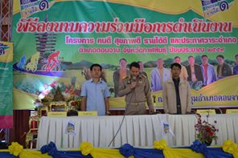
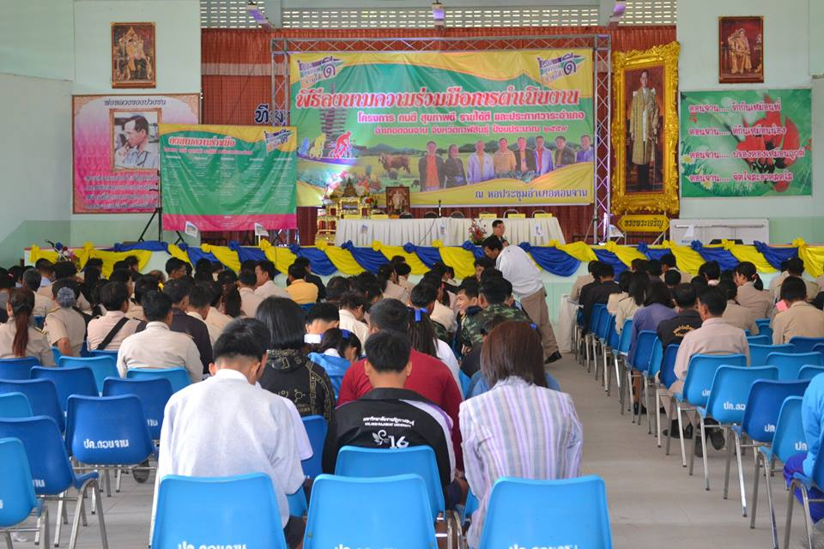

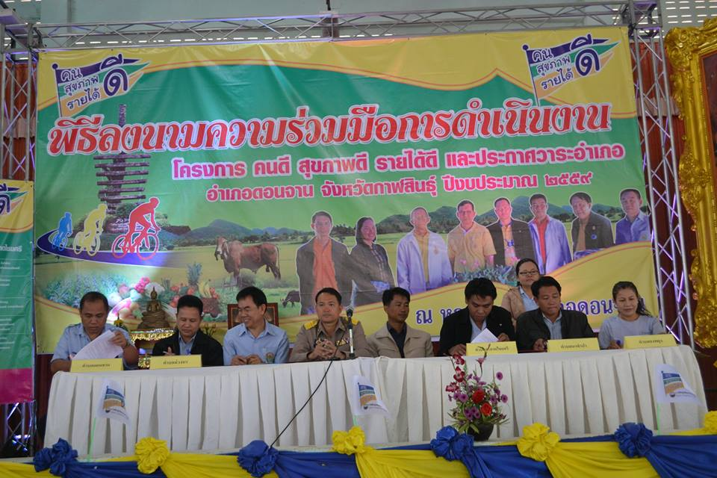
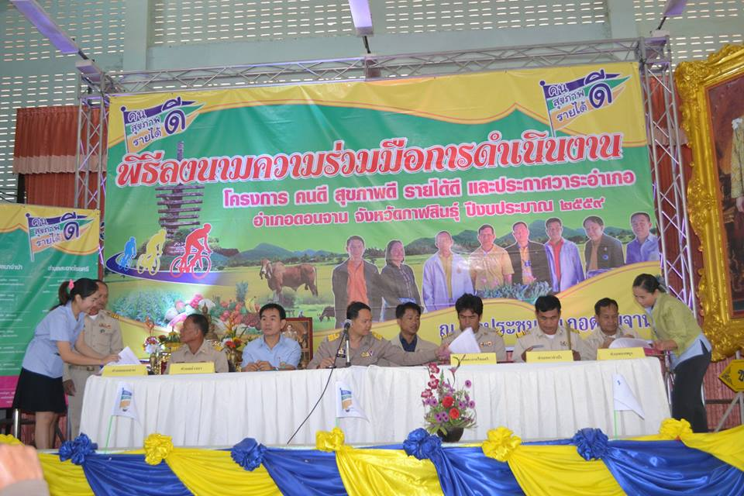
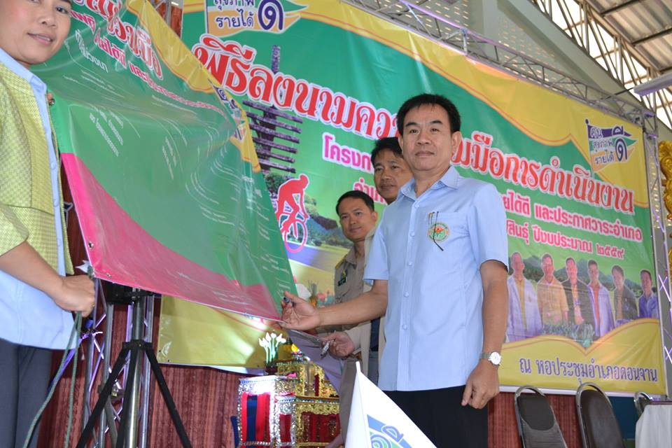
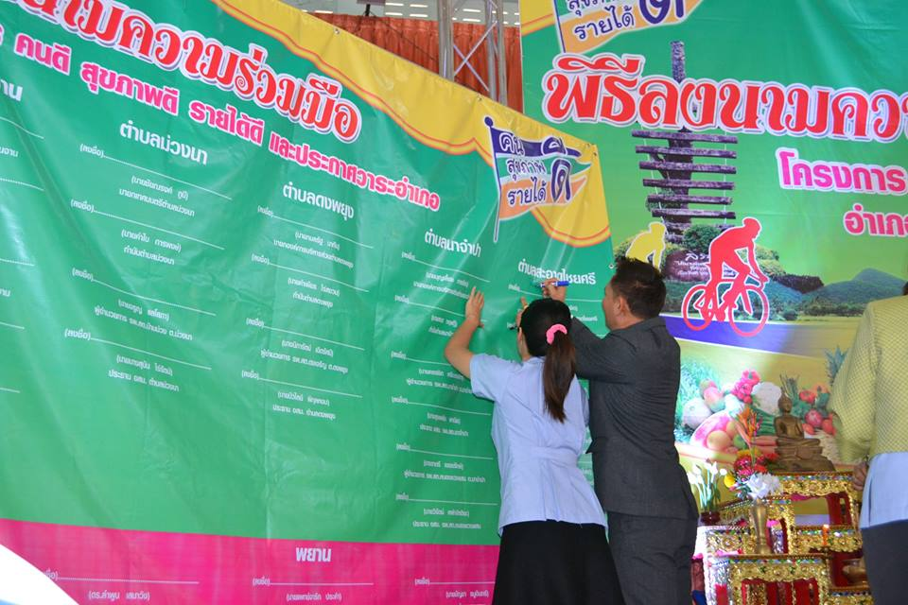
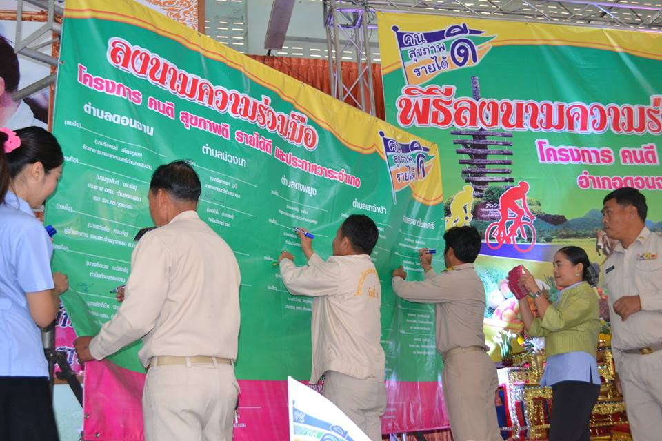
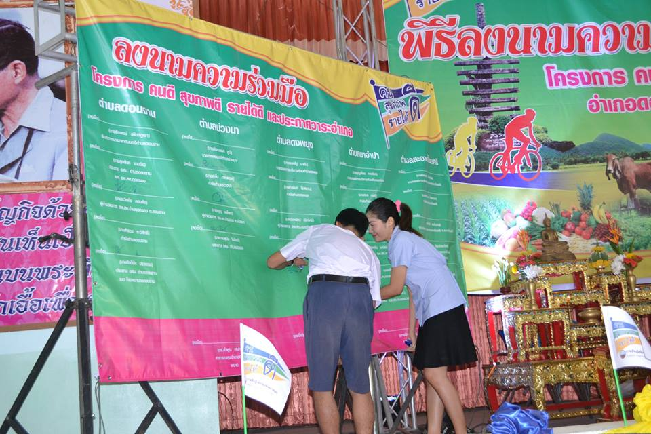
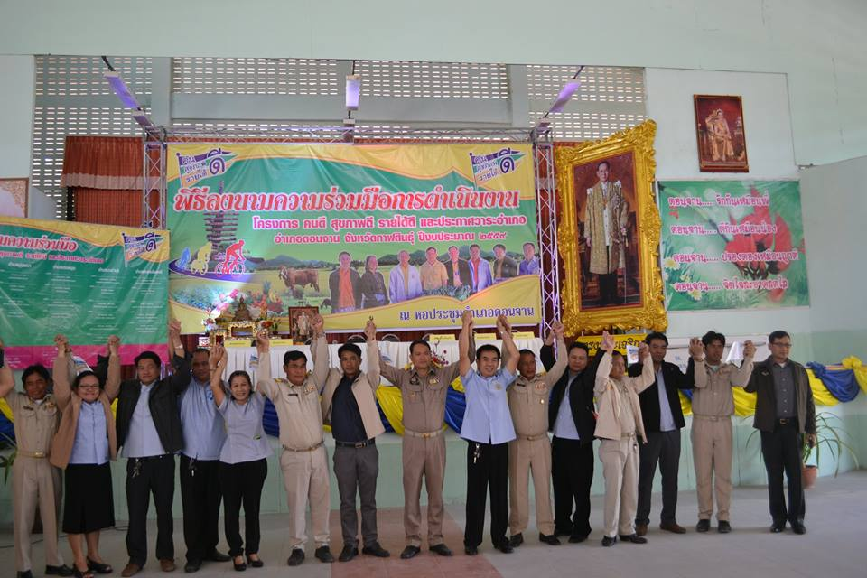
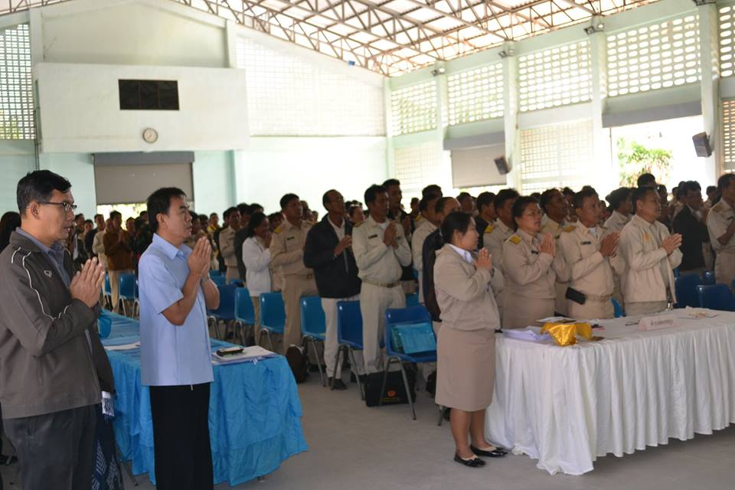
การพัฒนาศักยภาพ อสม.
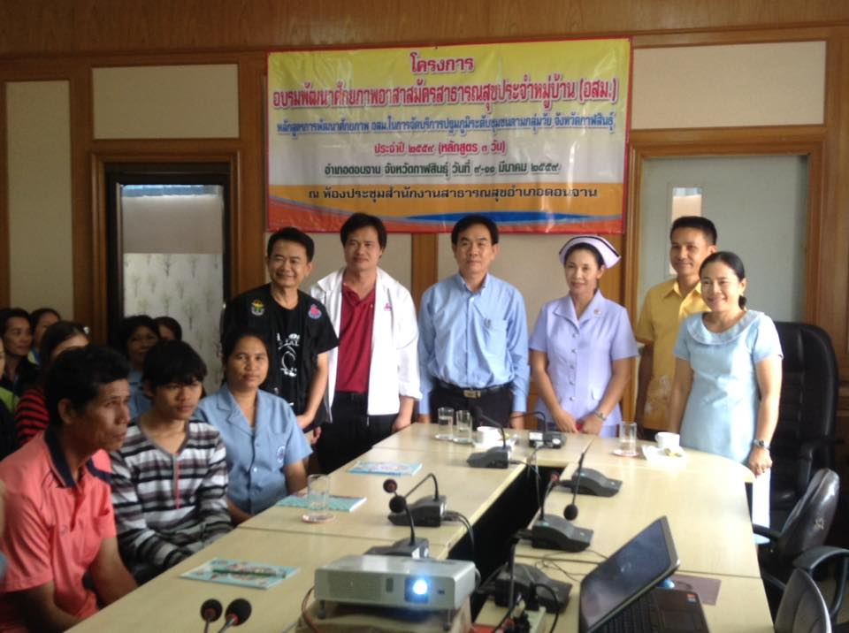
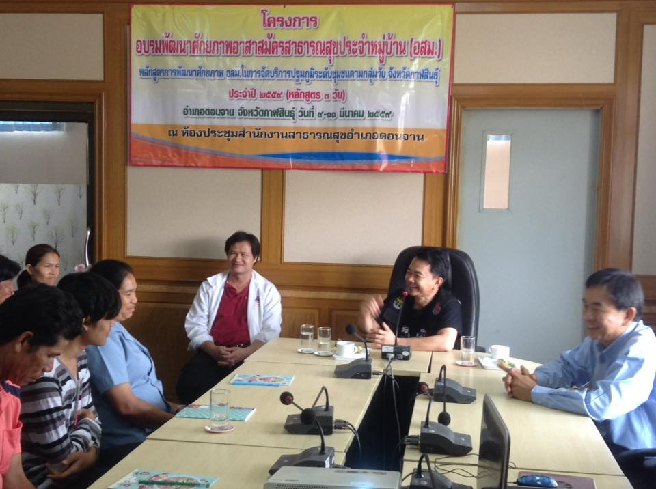
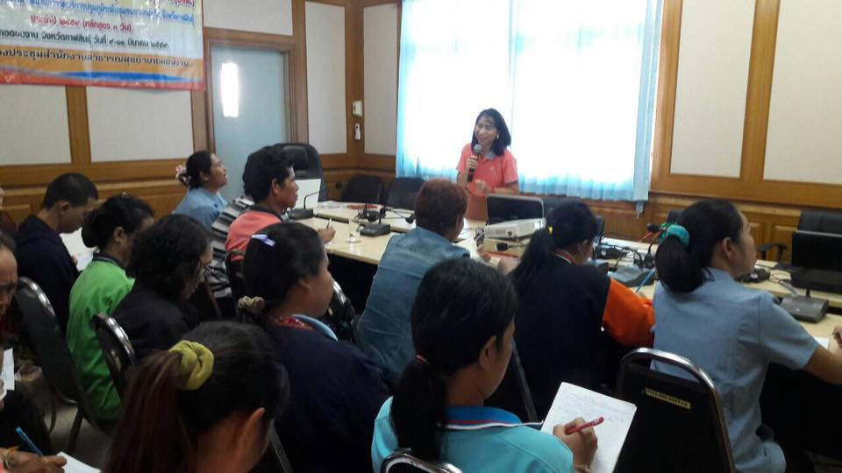
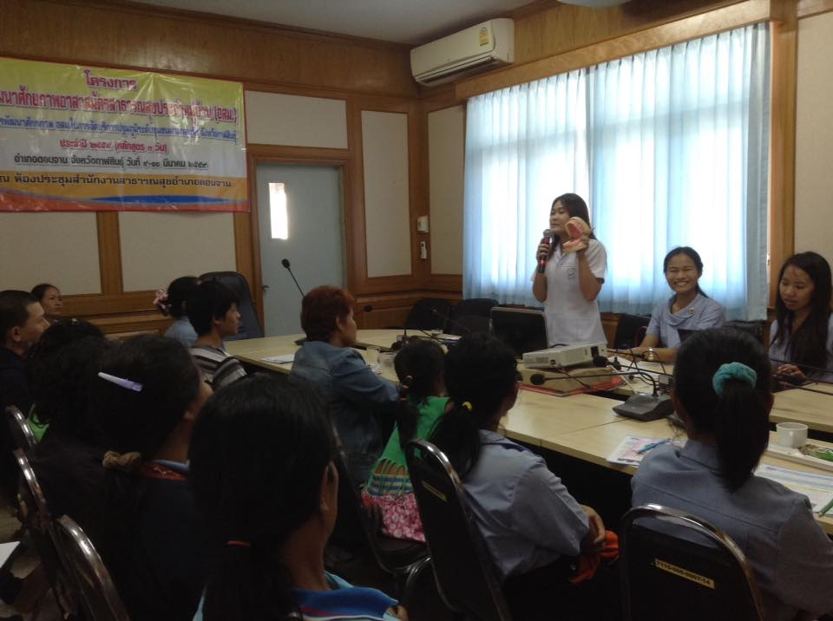
การดำเนินงานกองทุนสุขภาพในระดับพื้นที่
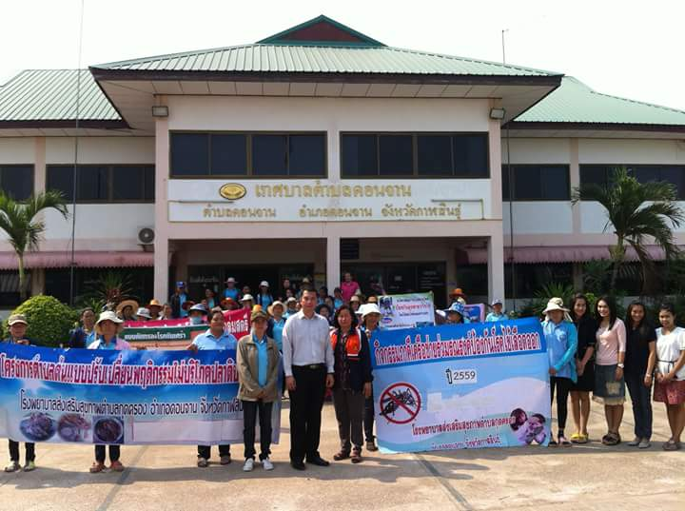

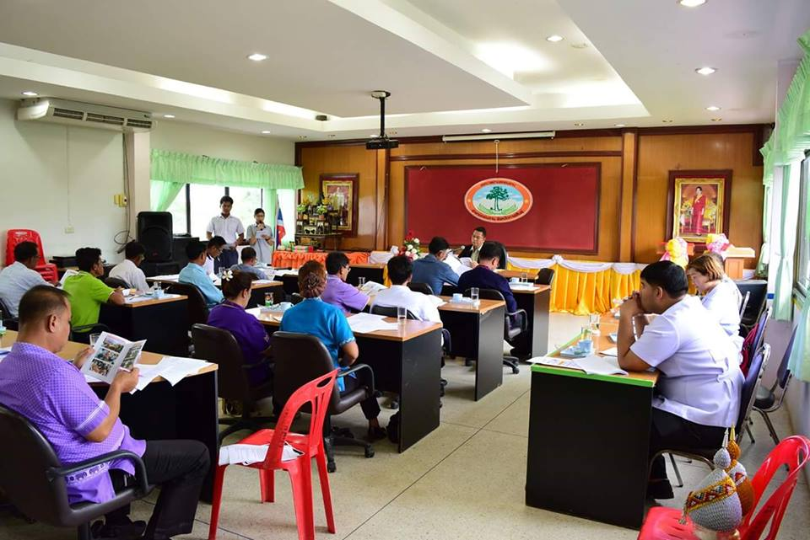
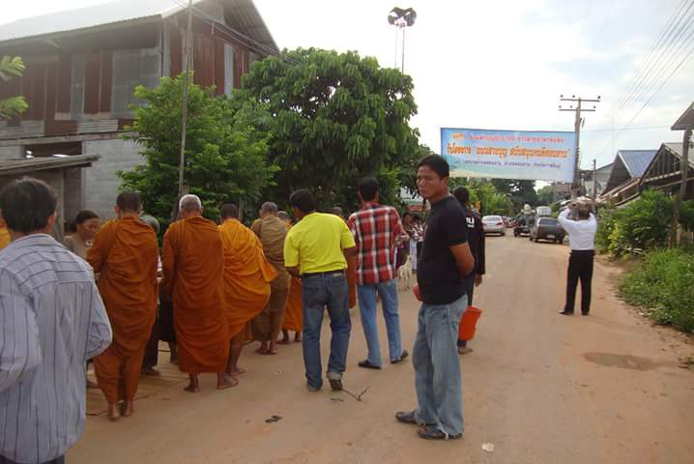

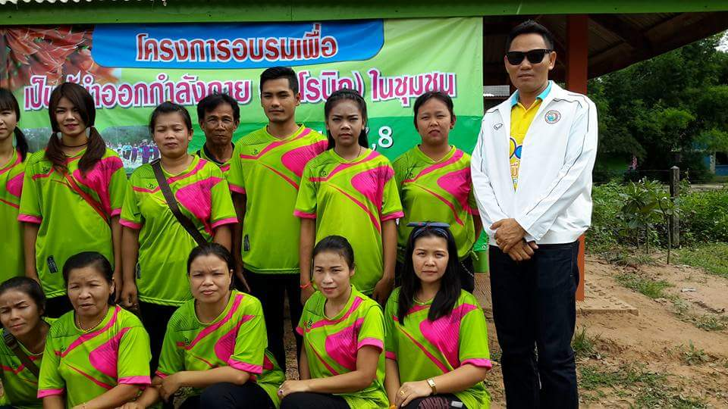

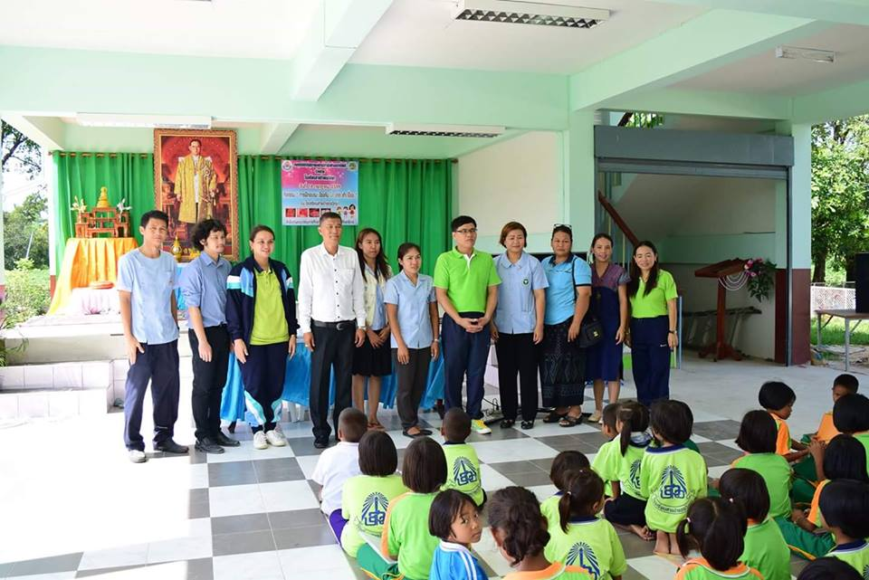

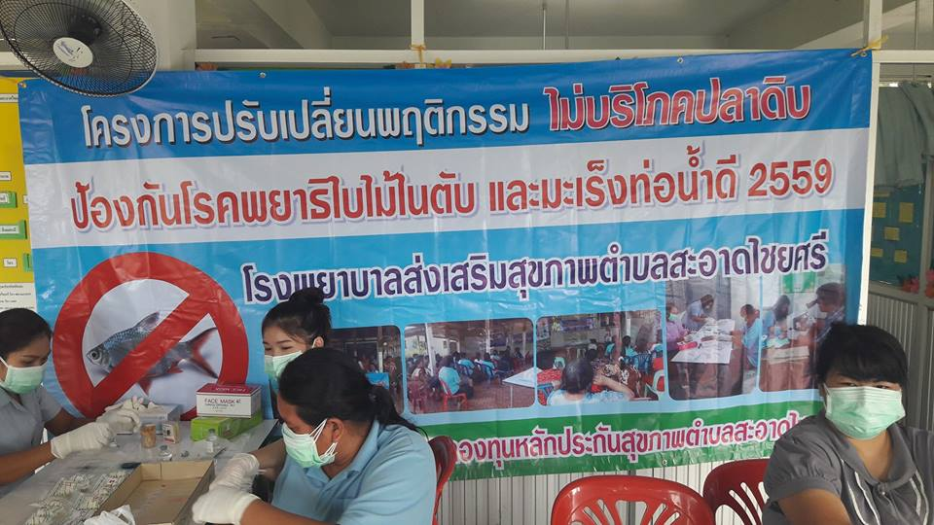

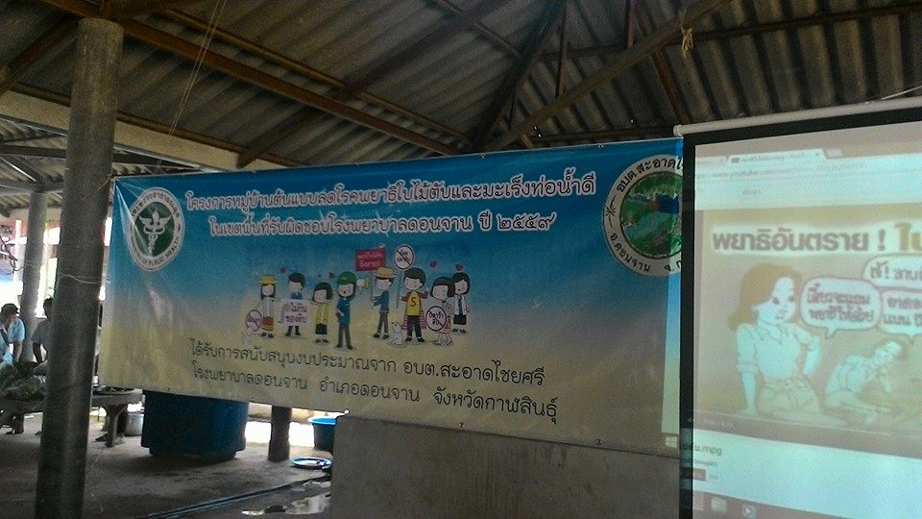

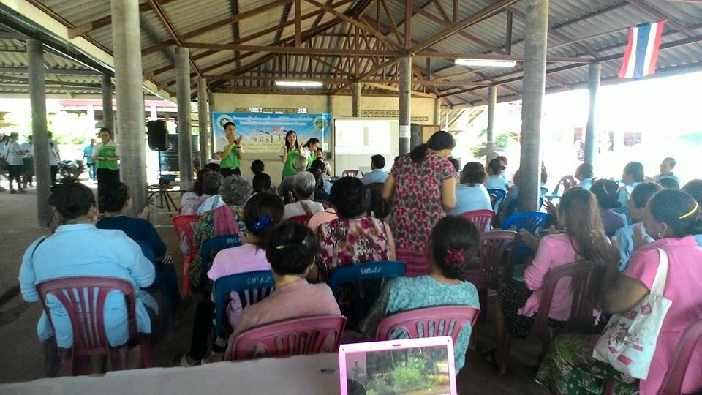

การดำเนินงาน DHS ในพื้น
